|  |  |  |  |  |  |  |
| --- | --- | --- | --- | --- | --- | --- |
| 画面設計書 | | | | | | |
| 画面設計書 | システム名 | 業務名 | 機能名 | 画面名 | 作成者 | 作成日 |
| TIMES | <業務ID> | ＜機能ID＞ | ＜画面ID＞ | 金 澔俊 | 2021.04.16 |
| J00 | F11 | J00_S_F11 |
| 画面の名称 | | ログイン画面 | | | | |
| Screen Path | | Login.aspx | | | | |

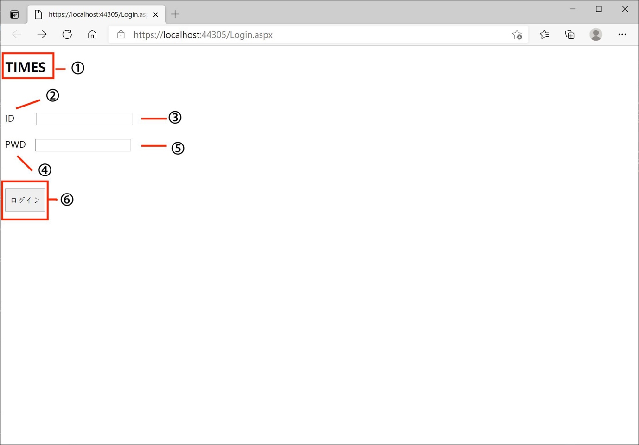

|  |  |  |  |  |  |  |  |  |  |  |  |  |  |  |
| --- | --- | --- | --- | --- | --- | --- | --- | --- | --- | --- | --- | --- | --- | --- |
| 番号 | 説明 | 変数名 | 種別 | 固定・可変 | I/O | 文字属性 | 初期値 | TextMode | Focus | 入力必須項目 | Height | Width | 色 | CauseValidation |
| 1 | システム名 |  | Text | 固定 |  |  |  |  |  |  | h2 | | 黒 |  |
| 2 | IDラベル | lblId | Label | 固定 |  |  |  |  |  |  |  |  |  |
| 3 | ID入力テキストボックス | txtId | TextBox | 固定 | I | 文字型(  英語・数字のみ） | 空白 | SingleLine | 1 | O | 33px | 288px |  |
| 4 | パスワードラベル | lblPwd | Label | 固定 |  |  |  |  |  |  |  |  |  |
| 5 | パスワード入力テキストボックス | txtPwd | TextBox | 固定 | I | 文字型(  英語・数字のみ） | 空白 | PassWord | 2 | O | 33px | 288px |  |
| 6 | ログインボタン | btnLogin | Button | 固定 |  |  |  |  | 3 |  | 41px | 166px | True |

|  |  |  |  |  |  |  |
| --- | --- | --- | --- | --- | --- | --- |
| 画面設計書 | | | | | | |
| 画面設計書 | システム名 | 業務名 | 機能名 | 画面名 | 作成者 | 作成日 |
| TIMES | <業務ID> | ＜機能ID＞ | ＜画面ID＞ | 金 澔俊 | 2021.04.16 |
| J01 | FU21 | J01_S_FU21 |
| 画面の名称 | | ホーム画面 | | | | |
| Screen Path | | Login.aspx/Home.aspx | | | | |

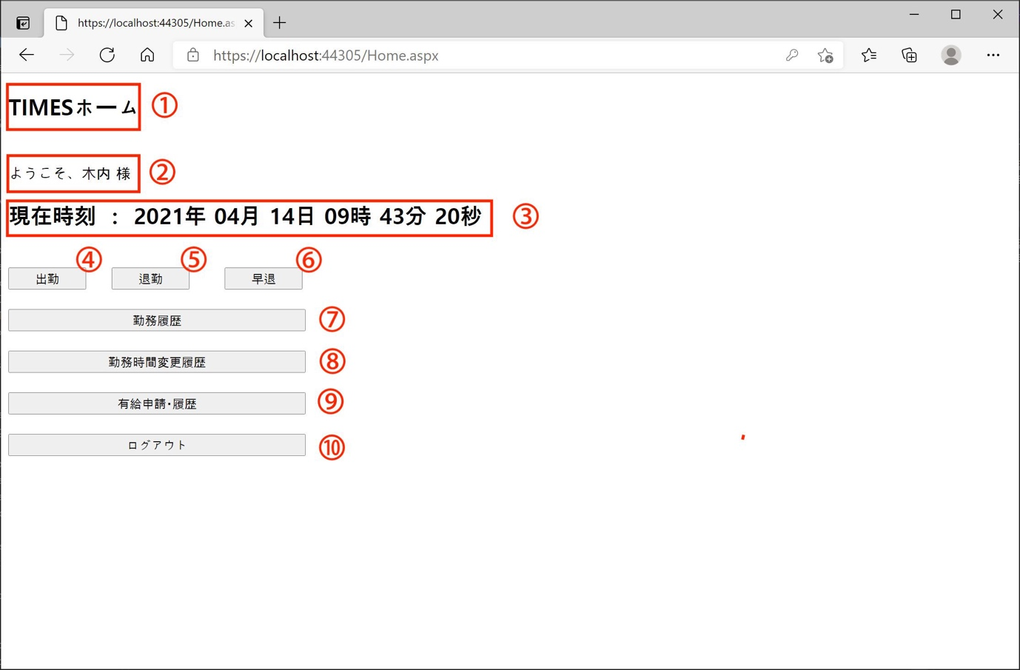

|  |  |  |  |  |  |  |  |  |  |  |
| --- | --- | --- | --- | --- | --- | --- | --- | --- | --- | --- |
| 番号 | 説明 | 変数名 | 種別 | 固定・可変 | I/O | Height | Width | 色 | Focus | 初期値 |
| 1 | 画面名 |  | Text | 固定 |  | H2 | | 黒 |  |  |
| 2 | ユーザー名 | lblUserName | Label | 可変 | O | - | - |  | 空白 |
| ３ | 現在時間 | lblTime | Label | 可変 | O | H2 | |  | 空白 |
| 4 | 出勤ボタン | btnInTime | Button | 固定 |  | 41px | 85px | 1 |  |
| 5 | 退勤ボタン | btnOutTime | Button | 固定 |  | 41px | 85px | 2 |  |
| 6 | 早退ボタン | btnEarly | Button | 固定 |  | 41px | 85px | 3 |  |
| 7 | 勤務履歴ボタン | btnList | Button | 固定 |  | 41px | 325px | 4 |  |
| 8 | 勤務時間変更履歴ボタン | btnChangeResult | Button | 固定 |  | 41px | 325px | 5 |  |
| 9 | 有給申請・履歴ボタン | btnPaid | Button | 固定 |  | 41px | 325px | 6 |  |
| 10 | ログアウトボタン | btnLogout | Button | 固定 |  | 41px | 325px | 7 |  |

|  |  |  |  |  |  |  |
| --- | --- | --- | --- | --- | --- | --- |
| 画面設計書 | | | | | | |
| 画面設計書 | システム名 | 業務名 | 機能名 | 画面名 | 作成者 | 作成日 |
| TIMES | <業務ID> | ＜機能ID＞ | ＜画面ID＞ | 金 澔俊 | 2021.04.16 |
| J01 | FU31 | J01_S_FU31 |
| 画面の名称 | | 勤務履歴画面 | | | | |
| Screen Path | | Login.aspx/Home.aspx/WorkHistory.aspx | | | | |

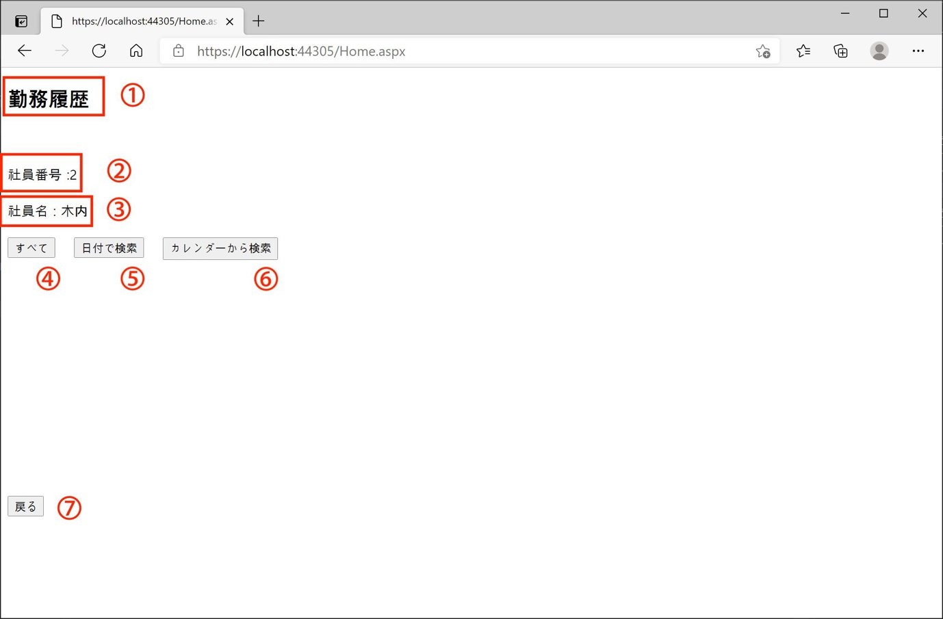

|  |  |  |  |  |  |  |  |  |  |
| --- | --- | --- | --- | --- | --- | --- | --- | --- | --- |
| 番号 | 説明 | 変数名 | 種別 | 固定・可変 | I/O | Height | Width | Focus | 初期値 |
| 1 | 画面名 |  | Text | 固定 |  | H2 | |  |  |
| 2 | 社員番号 | lblUserNo | Label | 可変 | O | - | - |  | 空白 |
| ３ | 社員名 | lblUserName | Label | 可変 | O | - | - |  | 空白 |
| 4 | 全てボタン | btnAll | Button | 固定 |  | 41px | 123px | 1 |  |
| 5 | 日付で検索ボタン | btnDay | Button | 固定 |  | 41px | 206px | 2 |  |
| 6 | カレンダーから 検索ボタン | btnCal | Button | 固定 |  | 41px | 369px | 3 |  |
| 7 | 戻るボタン | btnReturn | Button | 固定 |  | 41px | 83px | 4 |  |

|  |  |  |  |  |  |  |
| --- | --- | --- | --- | --- | --- | --- |
| 画面設計書 | | | | | | |
| 画面設計書 | システム名 | 業務名 | 機能名 | 画面名 | 作成者 | 作成日 |
| TIMES | <業務ID> | ＜機能ID＞ | ＜画面ID＞ | 金 澔俊 | 2021.04.16 |
| J01 | FU31 | J01_S_FU31 |
| 画面の名称 | | 勤務履歴画面 | | | | |
| Screen Path | | Login.aspx/Home.aspx/WorkHistory.aspx | | | | |

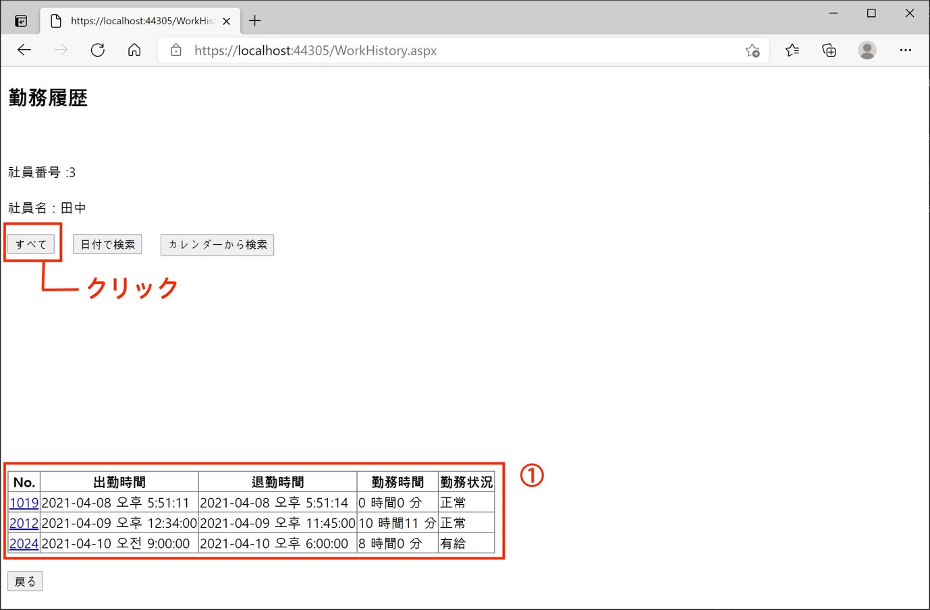

|  |  |  |  |  |  |  |  |  |  |  |
| --- | --- | --- | --- | --- | --- | --- | --- | --- | --- | --- |
| 番号 | 説明 | 変数名 | 種別 | 固定・可変 | Height | Width | I/O | Field | DataField | HeaderText |
| 1 | 勤務履歴データグリッドビュー | gvTimes | Data  GridView | 可変 | 211px | 831px | O | ButtonField | WorkNo | No. |
| BoundField | InTIme | 出勤時間 |
| BoundField | OutTime | 退勤時間 |
| BoundField | WorkTime | 勤務時間 |
| BoundField | WorkStatus | 勤務状況 |

|  |  |  |  |  |  |  |
| --- | --- | --- | --- | --- | --- | --- |
| 画面設計書 | | | | | | |
| 画面設計書 | システム名 | 業務名 | 機能名 | 画面名 | 作成者 | 作成日 |
| TIMES | <業務ID> | ＜機能ID＞ | ＜画面ID＞ | 金 澔俊 | 2021.04.16 |
| J01 | FU31 | J01_S_FU31 |
| 画面の名称 | | 勤務履歴画面 | | | | |
| Screen Path | | Login.aspx/Home.aspx/WorkHistory.aspx | | | | |

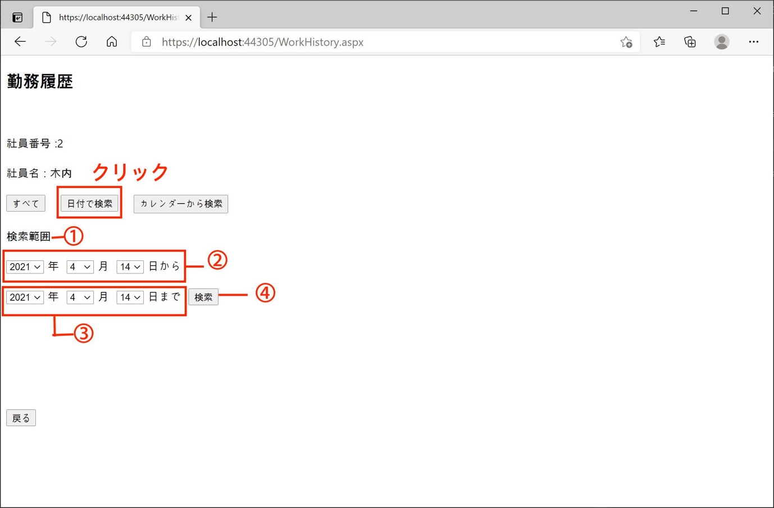

|  |  |  |  |  |  |  |  |
| --- | --- | --- | --- | --- | --- | --- | --- |
| 番号 | 説明 | 種別 | 固定・可変 | I/O | Visible条件 | | 初期値 |
| １ | 検索範囲ラベル | Label | 固定 | O | True | 「日付で検索」ボタンが押された時 |  |
| False | True条件が成立しない場合 |
| ２ | 検索開始の年を選択するドロップダウンリスト | Drop  DownList | 可変 | I/O | True | 「日付で検索」ボタンが押された時 | 本日の年 |
| False | True条件が成立しない場合 |
| 検索開始の月を選択するドロップダウンリスト | Drop  DownList | 可変 | I/O | True | 「日付で検索」ボタンが押された時 | 本日の月 |
| False | True条件が成立しない場合 |
| 検索開始の日を選択するドロップダウンリスト | Drop  DownList | 可変 | I/O | True | 「日付で検索」ボタンが押された時 | 本日の日 |
| False | True条件が成立しない場合 |
| 「年」ラベル | Label | 固定 |  | True | 「日付で検索」ボタンが押された時 |  |
| False | True条件が成立しない場合 |
| 「月」ラベル | Label | 固定 |  | True | 「日付で検索」ボタンが押された時 |  |
| False | True条件が成立しない場合 |
| False | True条件が成立しない場合 |

|  |  |  |  |  |  |  |  |
| --- | --- | --- | --- | --- | --- | --- | --- |
| 番号 | 説明 | 種別 | 固定・可変 | I/O | Visible条件 | | 初期値 |
|  | 「日から」ラベル | Label | 固定 |  | True | 「日付で検索」ボタンが押された時 |  |
| False | True条件が成立しない場合 |  |
| ３ | 検索終了の年を選択するドロップダウンリスト | Drop  DownList | 可変 | I/O | True | 「日付で検索」ボタンが押された時 | 本日の年 |
| False | True条件が成立しない場合 |
| 検索終了の月を選択するドロップダウンリスト | Drop  DownList | 可変 | I/O | True | 「日付で検索」ボタンが押された時 | 本日の月 |
| False | True条件が成立しない場合 |
| 検索終了の日を選択するドロップダウンリスト | Drop  DownList | 可変 | I/O | True | 「日付で検索」ボタンが押された時 | 本日の日 |
| False | True条件が成立しない場合 |
| 「年」ラベル | Label | 固定 |  | True | 「日付で検索」ボタンが押された時 |  |
| False | True条件が成立しない場合 |
| 「月」ラベル | Label | 固定 |  | True | 「日付で検索」ボタンが押された時 |  |
| False | True条件が成立しない場合 |
| 「日まで」ラベル | Label | 固定 |  | True | 「日付で検索」ボタンが押された時 |  |
| False | True条件が成立しない場合 |
| ４ | 検索ボタン | Button | 固定 |  | True | 「日付で検索」ボタンが押された時 |  |
| False | True条件が成立しない場合 |

|  |  |  |  |  |  |  |
| --- | --- | --- | --- | --- | --- | --- |
| 画面設計書 | | | | | | |
| 画面設計書 | システム名 | 業務名 | 機能名 | 画面名 | 作成者 | 作成日 |
| TIMES | <業務ID> | ＜機能ID＞ | ＜画面ID＞ | 金 澔俊 | 2021.04.16 |
| J01 | FU31 | J01_S_FU31 |
| 画面の名称 | | 勤務履歴画面 | | | | |
| Screen Path | | Login.aspx/Home.aspx/WorkHistory.aspx | | | | |

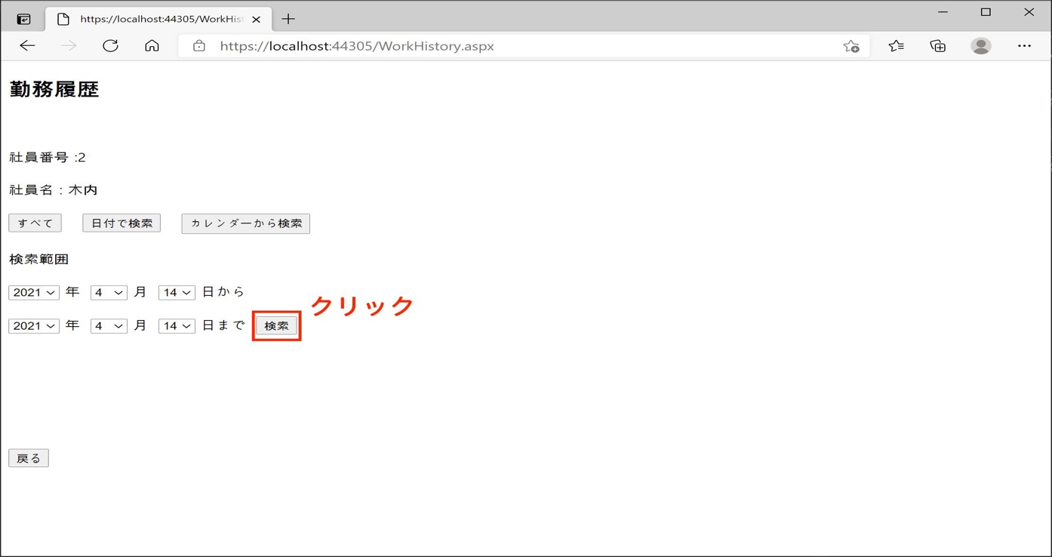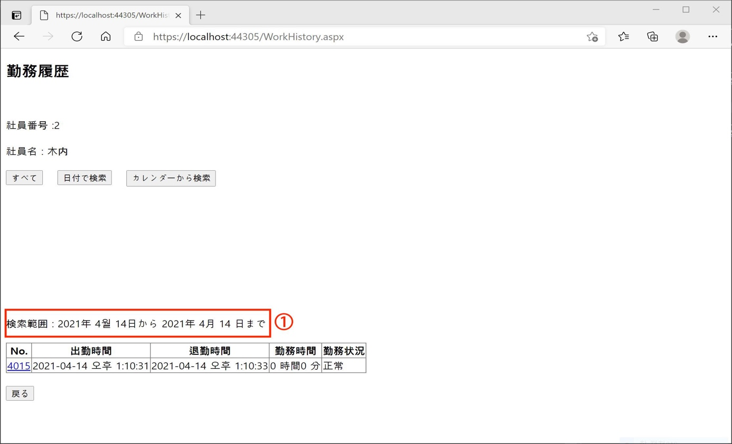

|  |  |  |  |  |  |  |  |
| --- | --- | --- | --- | --- | --- | --- | --- |
| 番号 | 説明 | 種別 | 固定・可変 | I/O | Visible条件 | | 結果 |
| １ | 検索範囲 | Label | 可変 | O | True | 「検索」ボタンが押された時 | 指定された検索範囲を表示する。 |
| False | True条件が成立しない場合 |

|  |  |  |  |  |  |  |
| --- | --- | --- | --- | --- | --- | --- |
| 画面設計書 | | | | | | |
| 画面設計書 | システム名 | 業務名 | 機能名 | 画面名 | 作成者 | 作成日 |
| TIMES | <業務ID> | ＜機能ID＞ | ＜画面ID＞ | 金 澔俊 | 2021.04.16 |
| J01 | FU31 | J01_S_FU31 |
| 画面の名称 | | 勤務履歴画面 | | | | |
| Screen Path | | Login.aspx/Home.aspx/WorkHistory.aspx | | | | |

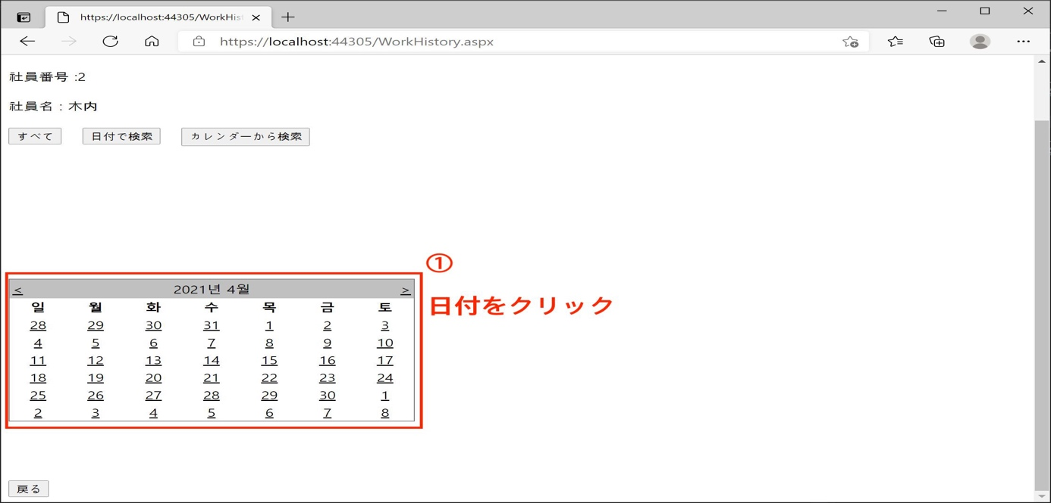

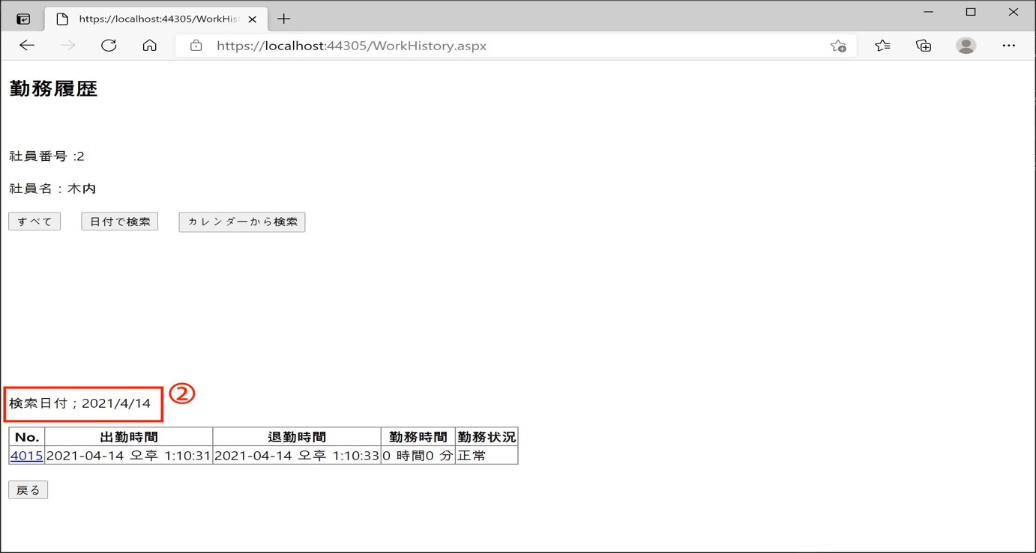

|  |  |  |  |  |  |  |  |
| --- | --- | --- | --- | --- | --- | --- | --- |
| 番号 | 説明 | 種別 | 固定・可変 | I/O | Visible条件 | | 結果 |
| １ | カレンダー | Calender | 可変 | O | True | 「カレンダーで検索」ボタンが  押された時 | 指定された日付のデータをグリッドビューに表示する。 |
| False | True条件が成立しない場合 |  |
| ２ | 検索日付  ラベル | Label | 可変 | O | True | カレンダーで日付をクリック | 日付を表示する |
| False | True条件が成立しない場合 |  |

|  |  |  |  |  |  |  |
| --- | --- | --- | --- | --- | --- | --- |
| 画面設計書 | | | | | | |
| 画面設計書 | システム名 | 業務名 | 機能名 | 画面名 | 作成者 | 作成日 |
| TIMES | <業務ID> | ＜機能ID＞ | ＜画面ID＞ | 金 澔俊 | 2021.04.16 |
| J01 | FU32 | J01_S_FU32 |
| 画面の名称 | | 勤務時間変更履歴画面 | | | | |
| Screen Path | | Login.aspx/Home.aspx/ WorkHistory.aspx/WorkHistoryDetail.aspx | | | | |

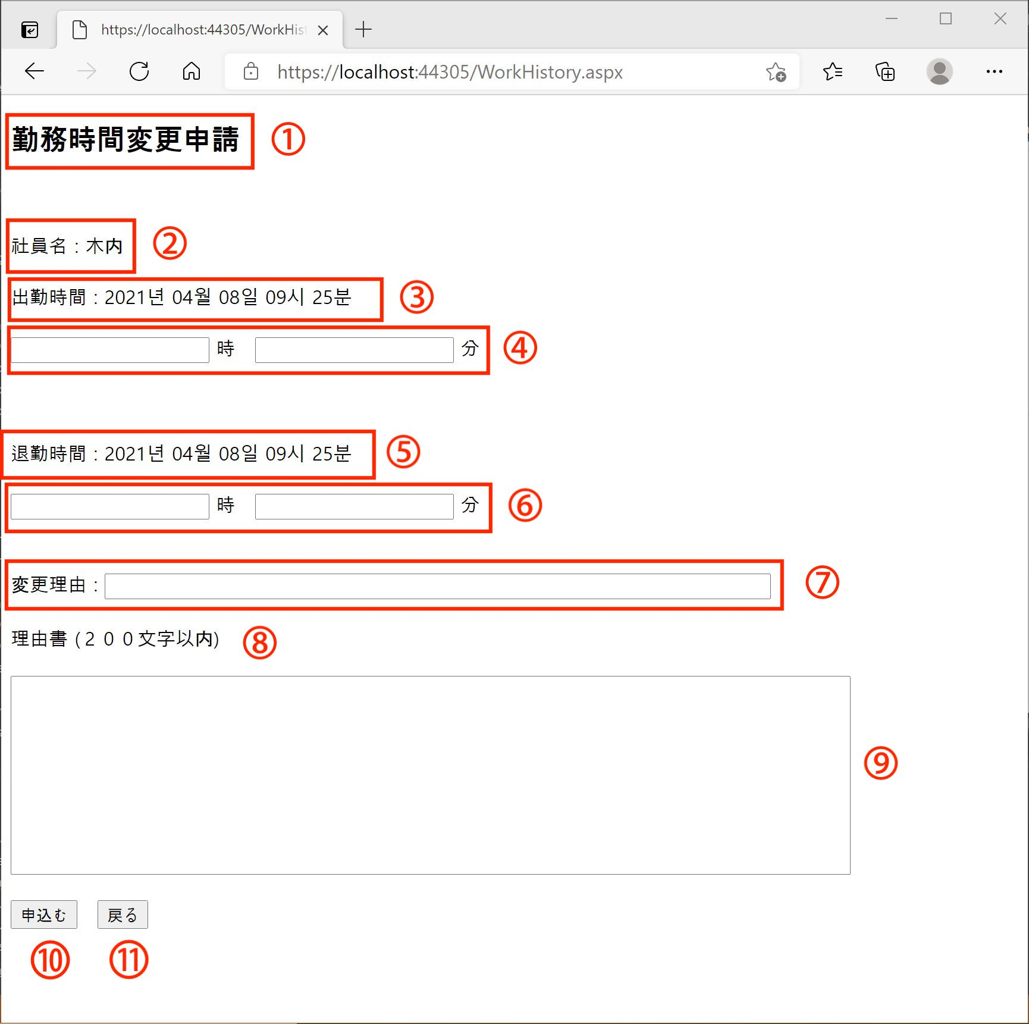

|  |  |  |  |  |  |  |  |  |  |  |
| --- | --- | --- | --- | --- | --- | --- | --- | --- | --- | --- |
| 番号 | 説明 | 変数名 | 種別 | 固定・可変 | I/O | Focus | 初期値 | 文字属性 | 入力必須項目 | Validation |
| 1 | 画面名 | lblTile | Text | 固定 |  |  |  |  |  |  |
| 2 | 社員名 | lblName | Label | 可変 | O |  | 空白 |  |  |  |
| ３ | 出勤時間 | lblIntime | Label | 可変 | O |  | 空白 |  | O |  |
| 番号 | 説明 | 変数名 | 種別 | 固定・可変 | I/O | Focus | 初期値 | 文字属性 | 入力必須項目 | Validation |
| 4 | 出勤時間（時）  入力用のテキストボックス | txtInHour | Button | 可変 | I | 1 | 空白 | 文字列  （０から２３までの数字のみ入力可） | O |  |
| 「時」ラベル | lblHour | Label | 固定 |  |  |  |  |  |  |
| 出勤時間（分）  入力用のテキストボックス | txtInMinute | Button | 可変 | I | ２ | 空白 | 文字列  （０から５９までの数字のみ入力可） | O |  |
| 「分」ラベル | lblInMinute | Label | 固定 |  |  |  |  |  |  |
| 5 | 退勤時間 | lblOutTime | Label | 固定 |  |  | 空白 |  | O |  |
| ６ | 退勤時間（時）  入力用 | txtOutHour | Button | 可変 | I | 1 | 空白 | 文字列  （０から２３までの数字のみ入力可） | O |  |
| 「時」ラベル | lblOutHour | Label | 固定 |  |  |  |  |  |  |
| 退勤時間（分）  入力用 | txtOutMinute | Button | 可変 | I | ２ | 空白 | 文字列  （０から59までの数字のみ入力可） | O |  |
| 「分」ラベル | lblInMinute | Label | 固定 |  |  |  |  |  |  |
| ７ | 「変更理由」ラベル | lblTitle | Label | 固定 |  |  |  |  |  |  |
| 変更理由入力用 | txtTitle | TextBox | 可変 |  |  | 空白 | 文字列  （５０字以内） | O |  |
| ８ | 理由書（200文字以内） |  | Text | 固定 |  |  |  |  |  |  |
| ９ | 理由書入力用 | txtComment | TextBox | 可変 |  |  | 空白 | 文字列  （200字以内） | O |  |
| 10 | 申込むボタン | btnOk |  | 固定 |  |  |  |  |  | True |
| 11 | 戻るボタン | BtnReturn | Button | 固定 |  |  |  |  |  | False |

|  |  |  |  |  |  |  |
| --- | --- | --- | --- | --- | --- | --- |
| 画面設計書 | | | | | | |
| 画面設計書 | システム名 | 業務名 | 機能名 | 画面名 | 作成者 | 作成日 |
| TIMES | <業務ID> | ＜機能ID＞ | ＜画面ID＞ | 金 澔俊 | 2021.04.16 |
| J01 | FU41 | J01_S_FU41 |
| 画面の名称 | | 勤務時間の変更履歴画面 | | | | |
| Screen Path | | Login.aspx/Home.aspx/ChangeList.aspx | | | | |

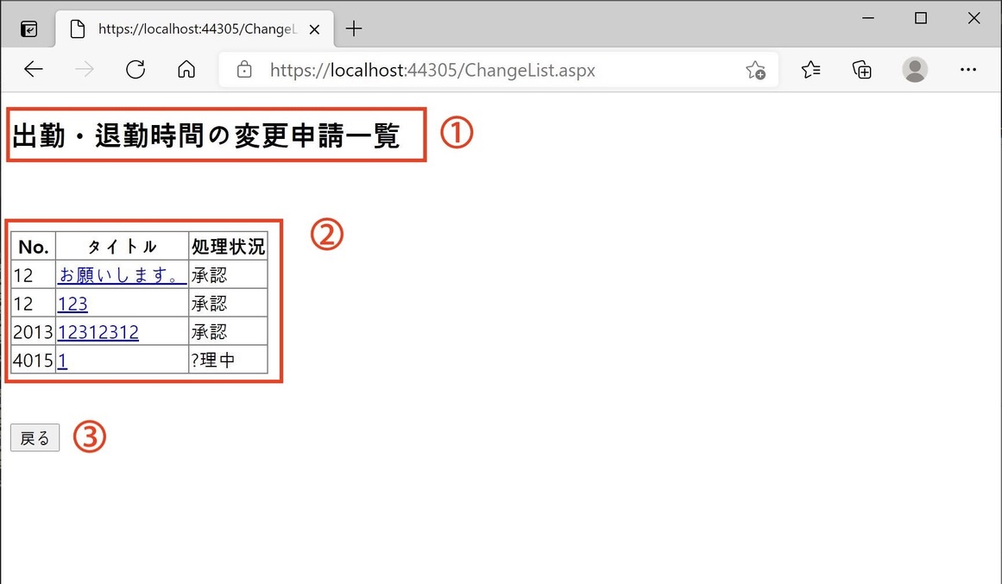

|  |  |  |  |  |  |  |  |  |
| --- | --- | --- | --- | --- | --- | --- | --- | --- |
| 番号 | 説明 | 変数名 | 種別 | 固定・可変 | I/O | Field | DataField | HeaderText |
| 1 | 画面名 |  |  |  |  |  |  |  |
| ２ | 変更申請のデータグリッドビュー | gvTimes | Data  GridView | 可変 | O | BoundField | WorkNo | No. |
| ButtonField | Title | タイトル |
| BoundField | Status | 勤務状況 |
| ３ | 戻るボタン | btnReturn | Button |  |  |  |  |  |

|  |  |  |  |  |  |  |
| --- | --- | --- | --- | --- | --- | --- |
| 画面設計書 | | | | | | |
| 画面設計書 | システム名 | 業務名 | 機能名 | 画面名 | 作成者 | 作成日 |
| TIMES | <業務ID> | ＜機能ID＞ | ＜画面ID＞ | 金 澔俊 | 2021.04.16 |
| J01 | FU42 | J01_S_FU42 |
| 画面の名称 | | 勤務時間の変更履歴画面 | | | | |
| Screen Path | | Login.aspx/Home.aspx/ChangeList.aspx/ChangeListDetail.aspx | | | | |

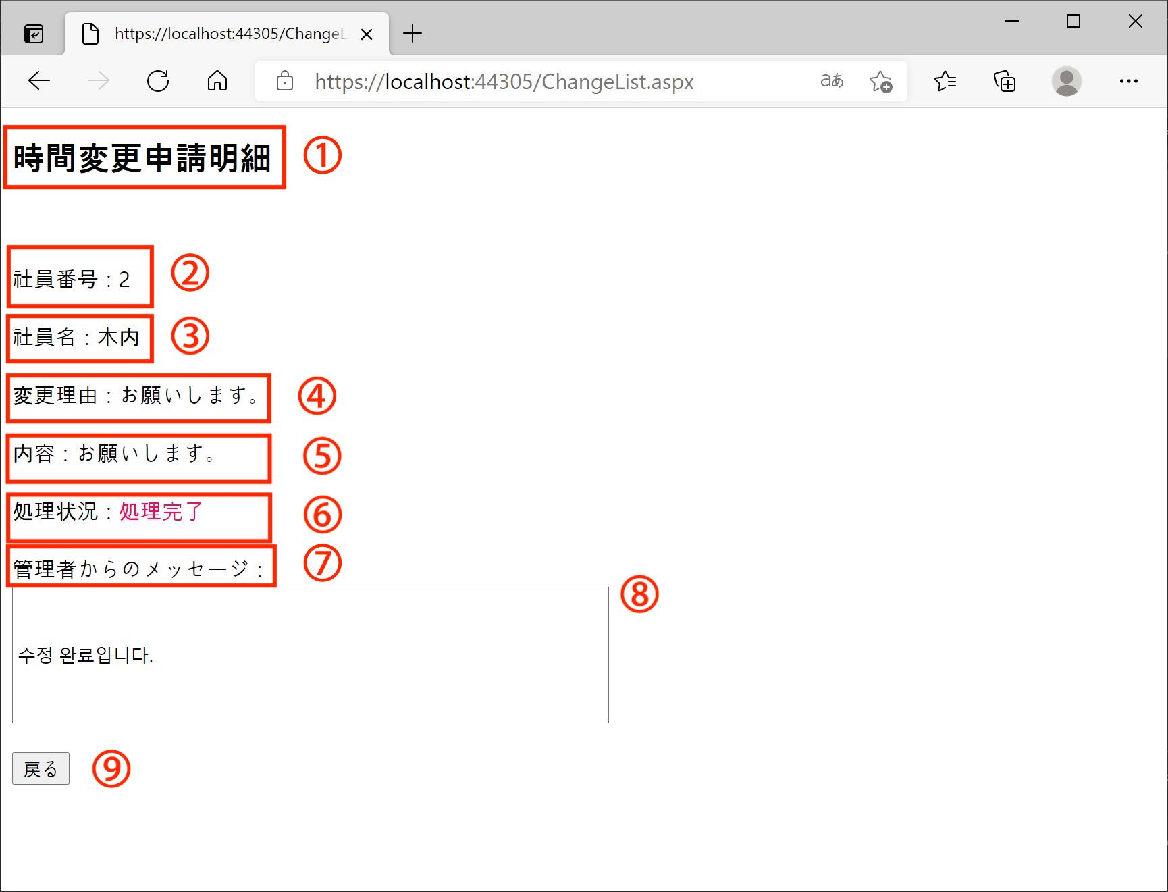

|  |  |  |  |  |  |  |  |
| --- | --- | --- | --- | --- | --- | --- | --- |
| 番号 | 説明 | 変数名 | 種別 | 固定・可変 | I/O | ReadOnly | 初期値 |
| 1 | 画面名 |  | Text | 固定 | O |  |  |
| 2 | 社員番号 | lblUserNo | Label | 可変 | O |  |  |
| ３ | 社員名 | lblUserName | Label | 可変 | O |  |  |
| 4 | タイトル | lblTitle | Label | 可変 | O |  |  |
| 5 | 内容 | lblComment | Label | 可変 | O |  |  |
| 6 | 処理状況 | lblStatus | Label | 可変 | O |  |  |
| 7 | 管理者からのメッセージ |  | Text |  |  |  |  |
| 8 | メッセージ | txtAdcomment | TextBox | 可変 | O | True | 空白 |
| 9 | 戻るボタン | btnReturn | Button | 固定 |  |  |  |

|  |  |  |  |  |  |  |
| --- | --- | --- | --- | --- | --- | --- |
| 画面設計書 | | | | | | |
| 画面設計書 | システム名 | 業務名 | 機能名 | 画面名 | 作成者 | 作成日 |
| TIMES | <業務ID> | ＜機能ID＞ | ＜画面ID＞ | 金 澔俊 | 2021.04.16 |
| J01 | FU51 | J01_S_FU51 |
| 画面の名称 | | 有給申請・履歴画面 | | | | |
| Screen Path | | Login.aspx/Home.aspx/PaidReport.aspx | | | | |

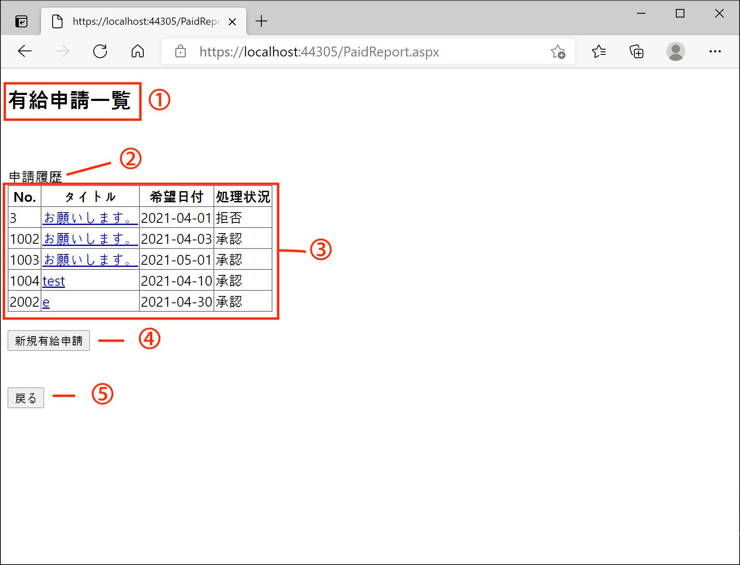

|  |  |  |  |  |  |  |  |  |
| --- | --- | --- | --- | --- | --- | --- | --- | --- |
| 番号 | 説明 | 変数名 | 種別 | 固定・可変 | I/O | Field | DataField | HeaderText |
| 1 | 画面名 |  | Text | 固定 |  |  |  |  |
| 2 | 申請履歴 |  | Text | 固定 |  |  |  |  |
| 3 | 有給申請のデータグリッドビュー | gvTimes | Data  GridView | 可変 | O | BoundField | PaidReportNo | No. |
| ButtonField | Title | タイトル |
| BoundField | WandDay | 希望日付 |
| BoundField | Status | 処理状況 |
| ４ | 新規有給申請ボタン | btnPaid | Button | 固定 | O |  |  |  |
| ５ | 戻るボタン | btnReturn | Button | 固定 | O |  |  |  |

|  |  |  |  |  |  |  |
| --- | --- | --- | --- | --- | --- | --- |
| 画面設計書 | | | | | | |
| 画面設計書 | システム名 | 業務名 | 機能名 | 画面名 | 作成者 | 作成日 |
| TIMES | <業務ID> | ＜機能ID＞ | ＜画面ID＞ | 金 澔俊 | 2021.04.16 |
| J01 | FU52 | J01_S_FU52 |
| 画面の名称 | | 有給申請画面 | | | | |
| Screen Path | | Login.aspx/Home.aspx/PaidReport.aspx/PaidSignIn.aspx | | | | |

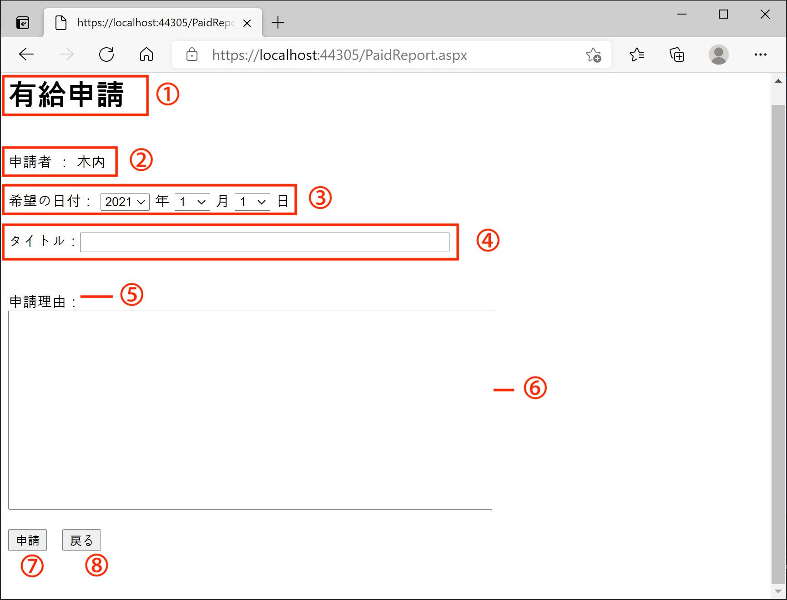

|  |  |  |  |  |  |  |  |  |  |  |  |
| --- | --- | --- | --- | --- | --- | --- | --- | --- | --- | --- | --- |
| 番号 | 説明 | 変数名 | 種別 | 固定・可変 | I/O | 文字属性 | 文字列の長さ | 初期値 | Focus | 入力必須項目 | CauseValidation |
| 1 | 画面名 |  | Text | 固定 |  |  |  |  |  |  |  |
| 2 | 申請者名 | lblName | Label | 固定 | O |  |  | 空白 |  |  |  |
| 3 | 「希望の日付：」ラベル | lblWant | Label | 固定 |  |  |  |  |  |  |  |
| 「年」ラベル | lblYear | Label | 固定 |  |  |  |  |  |  |  |
| 「月」ラベル | lblMonth | Label | 固定 |  |  |  |  |  |  |  |
| 「日」ラベル | lblDay | Label | 固定 |  |  |  |  |  |  |  |
| 年のドロップダウンリスト | ddlYear | DropDownList | 固定 | I | 数字 |  | 2021 | １ |  |  |
| 月のドロップダウンリスト | ddlMonth | DropDownList | 固定 | I | 数字 |  | １ | ２ |  |  |
| 日のドロップダウンリスト | ddlDay | DropDownList | 固定 | I | 数字 |  | １ | ３ |  |  |
| ４ | 「タイトル：」ラベル | lblTitle | Label | 固定 | I |  |  |  |  |  |  |
| タイトル入力用 | txtTitle | TextBox | 固定 | I | 決め無し | 50文字以内 |  | 4 | O |  |
| ５ | 「申請理由：」ラベル | lblComment | Label | 固定 |  |  |  |  |  |  |  |
| 番号 | 説明 | 変数名 | 種別 | 固定・可変 | I/O | 文字属性 | 文字列の長さ | 初期値 | Focus | 入力必須項目 | CauseValidation |
| 6 | コメント入力用 | txtComment | TextBox |  |  | 決め無し | 200文字以内 | 空白 | 5 | O |  |
| 7 | 申請ボタン | btnOk | Button | 固定 |  |  |  |  | 6 |  | True |
| 8 | 戻るボタン | btnReturn | Botton | 固定 |  |  |  |  | 7 |  | False |

|  |  |  |  |  |  |  |
| --- | --- | --- | --- | --- | --- | --- |
| 画面設計書 | | | | | | |
| 画面設計書 | システム名 | 業務名 | 機能名 | 画面名 | 作成者 | 作成日 |
| TIMES | <業務ID> | ＜機能ID＞ | ＜画面ID＞ | 金 澔俊 | 2021.04.16 |
| J01 | FU53 | J01_S_FU53 |
| 画面の名称 | | 有給申請詳細画面 | | | | |
| Screen Path | | Login.aspx/Home.aspx/PaidReport.aspx/PaidSignIn.aspx | | | | |

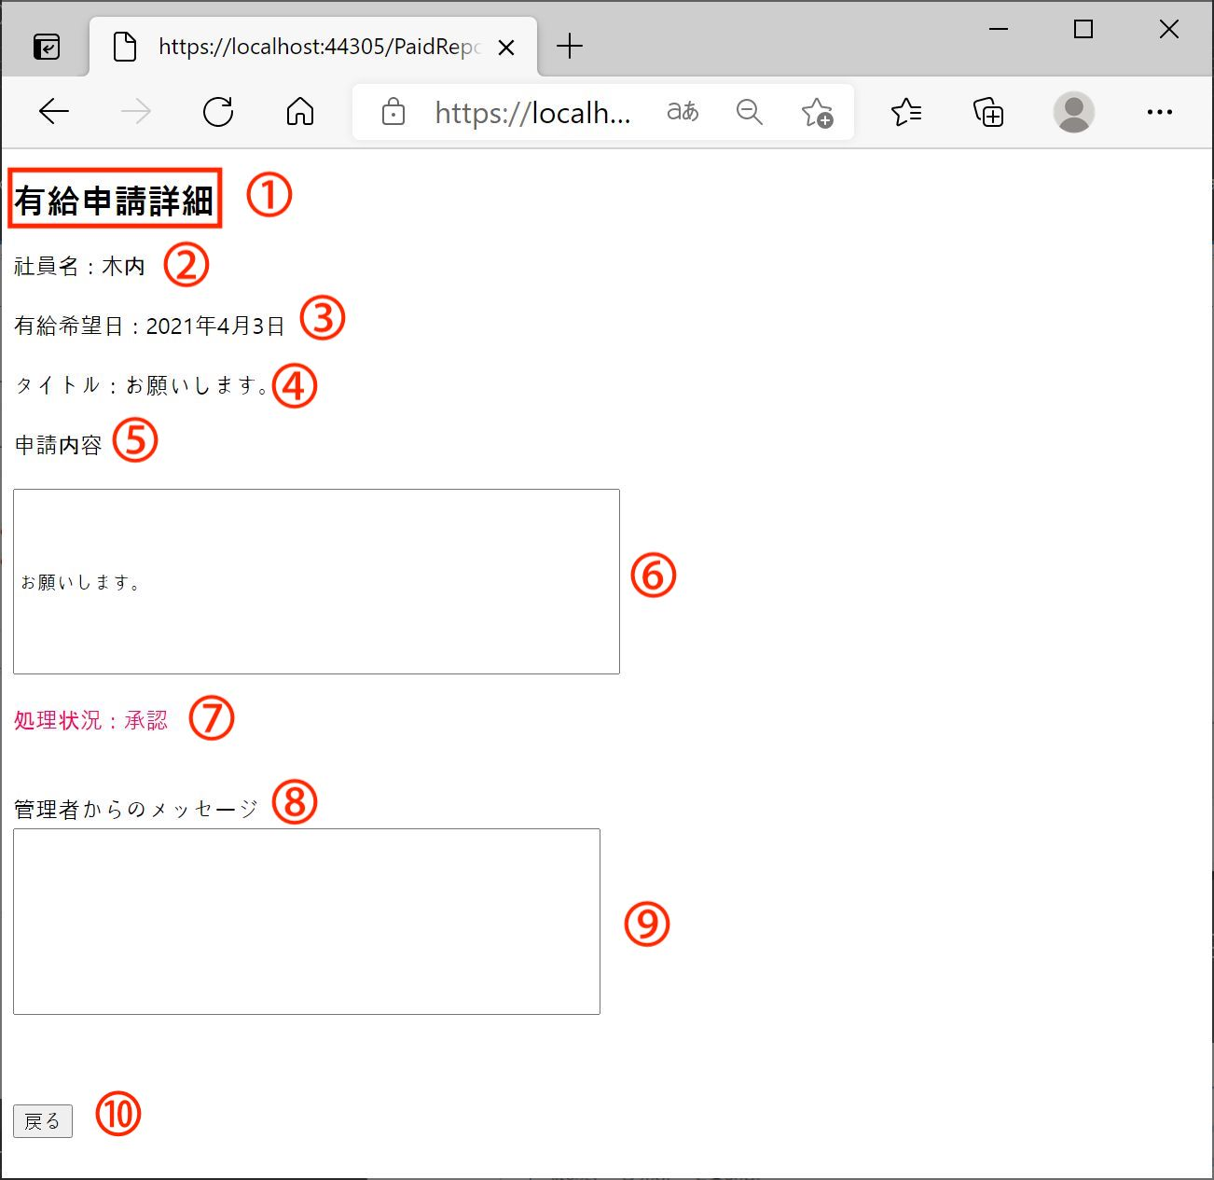

|  |  |  |  |  |  |  |  |  |  |  |  |
| --- | --- | --- | --- | --- | --- | --- | --- | --- | --- | --- | --- |
| 番号 | 説明 | 変数名 | 種別 | 固定・可変 | I/O | Height | width | 初期値 | Focus | 文字色 | ReadOnly |
| 1 | 画面名 | - | Text | 固定 |  |  |  |  |  | - | - |
| 2 | 社員名 | lblName | Label | 固定 | O |  |  | 空白 |  | - | - |
| ３ | 有給希望日 | lblWantDay | Label |  |  |  |  |  |  | - | - |
| ４ | タイトル | lblTitle | Label |  |  |  |  |  |  | - | - |
| 5 | 「申請内容」  テキスト | - | Text |  |  |  |  |  |  | - | - |
| ６ | 申請内容  テキストボックス | txtComment | TextBox |  |  | 120px | 420px |  |  | - | True |
| 7 | 処理状況 | lblStatus | Label |  |  |  |  |  |  | red | - |
| ８ | 「管理者からのメッセージ」  テキスト | - | Text |  |  |  |  |  |  | - | - |
| 9 | 「管理者からのメッセージ」  テキストボックス | txtAdminComment | TextBox |  |  | 120px | 420px |  |  | - | True |
| 10 | 戻るボタン | btnReturn | Button |  |  |  |  |  |  | - | - |

|  |  |  |  |  |  |  |
| --- | --- | --- | --- | --- | --- | --- |
| 画面設計書 | | | | | | |
| 画面設計書 | システム名 | 業務名 | 機能名 | 画面名 | 作成者 | 作成日 |
| TIMES | <業務ID> | ＜機能ID＞ | ＜画面ID＞ | 金 澔俊 | 2021.04.16 |
| J01 | FU61 | J01_S_FU61 |
| 画面の名称 | | お知らせ画面 | | | | |
| Screen Path | | --/Notice.aspx | | | | |

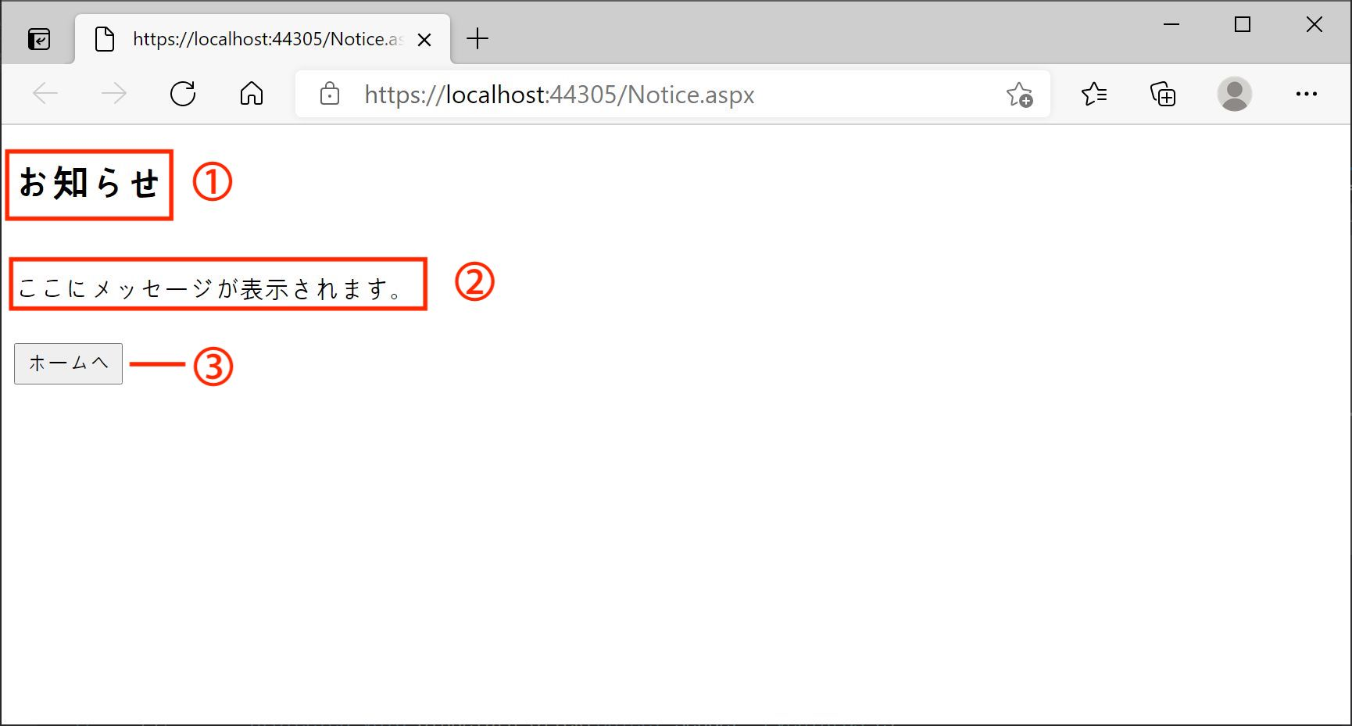

|  |  |  |  |  |  |  |  |
| --- | --- | --- | --- | --- | --- | --- | --- |
| 番号 | 説明 | 変数名 | 種別 | 固定・可変 | I/O | 初期値 | Focus |
| 1 | 画面名 |  | Text | 固定 |  |  |  |
| 2 | メッセージ内容 | lblNotice | Label | 可変 | O | 空白 |  |
| ３ | 「戻る」ボタン | btnReturn | Buttun | 固定 |  |  | １ |

|  |  |  |  |  |  |  |
| --- | --- | --- | --- | --- | --- | --- |
| 画面設計書 | | | | | | |
| 画面設計書 | システム名 | 業務名 | 機能名 | 画面名 | 作成者 | 作成日 |
| TIMES | <業務ID> | ＜機能ID＞ | ＜画面ID＞ | 金 澔俊 | 2021.04.16 |
| J02 | FA21 | J02_S_FA21 |
| 画面の名称 | | ホーム画面 | | | | |
| Screen Path | | Login.aspx/HomeAdmin.aspx | | | | |

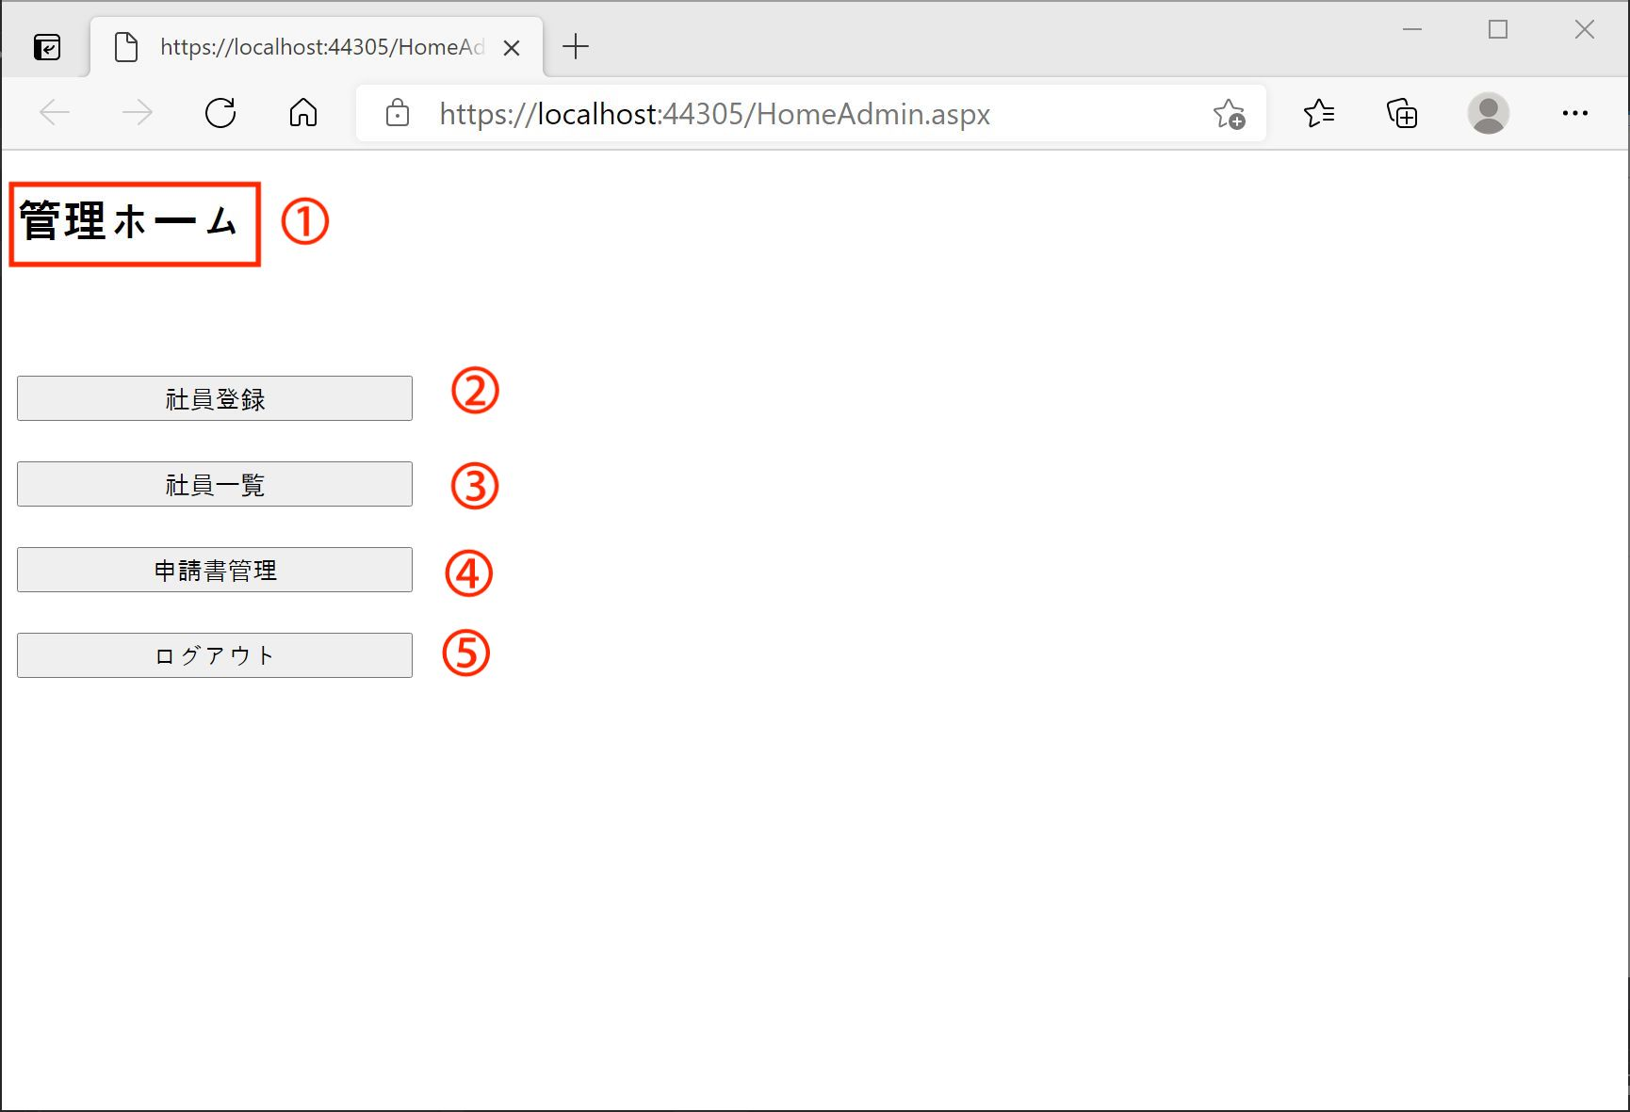

|  |  |  |  |  |  |
| --- | --- | --- | --- | --- | --- |
| 番号 | 説明 | 変数名 | 種別 | 固定・可変 | Focus |
| 1 | 画面名 |  | Text | 固定 |  |
| 2 | 社員登録 | btnCreate | Button | 固定 | 1 |
| 3 | 社員一覧 | btnUser | Button | 固定 | 2 |
| 4 | 申請書管理 | btnReport | Button | 固定 | 3 |
| 5 | ログアウト | btnLogout | Button | 固定 | 4 |

|  |  |  |  |  |  |  |
| --- | --- | --- | --- | --- | --- | --- |
| 画面設計書 | | | | | | |
| 画面設計書 | システム名 | 業務名 | 機能名 | 画面名 | 作成者 | 作成日 |
| TIMES | <業務ID> | ＜機能ID＞ | ＜画面ID＞ | 金 澔俊 | 2021.04.16 |
| J02 | FA31 | J02_S_FA31 |
| 画面の名称 | | 社員登録画面 | | | | |
| Screen Path | | Login.aspx/HomeAdmin.aspx/CreateUser.aspx | | | | |

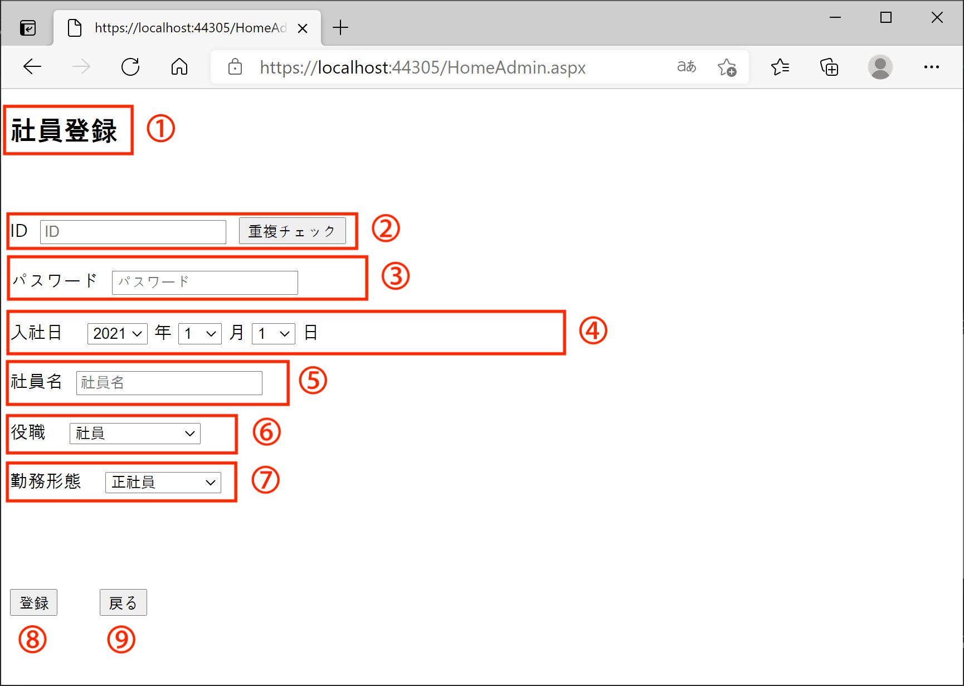

|  |  |  |  |  |  |  |  |  |  |  |  |  |
| --- | --- | --- | --- | --- | --- | --- | --- | --- | --- | --- | --- | --- |
| 番号 | 説明 | 変数名 | 種別 | 固定・可変 | I/O | 文字属性 | 長さ | 初期値 | TextMode | Focus | 入力必須項目 | CauseValidation |
| 1 | 画面名 |  | Text | 固定 |  |  |  |  |  |  |  |  |
| 2 | IDラベル | lblId | Label | 固定 |  |  |  |  |  |  |  |  |
| ID入力用 | txtId | TextBox | 可変 | I | 文字列（  数字、英語のみ入力可） | 20文字以内 | 空白 | SingleLine | １ | O |  |
| ID重複チェック | btnCheck | TextBox | 固定 | I | 文字列（  数字、英語のみ入力可） |  |  |  | ２ |  | False |
| ３ | パスワードラベル | lblPwd | Label | 固定 |  |  |  |  |  |  |  |  |
| パスワード入力用 | txtPwd | Password | 可変 | I | 文字列（  数字、英語のみ入力可） | 20文字以内 | 空白 | Password | 3 | O |  |
| 4 | 「入社日」ラベル | lblStartDay | Label | 固定 |  |  |  |  |  |  |  |  |
| 「年」ラベル | lblYear | Label | 固定 |  |  |  |  |  |  |  |  |
| 「月」ラベル | lblMonth | Label | 固定 |  |  |  |  |  |  |  |  |
| 「日」ラベル | lblDate | Label | 固定 |  |  |  |  |  |  |  |  |
| 「年」ドロップダウンリスト | lblYear | DropDownList | 可変 | I | 数字 |  | 2021 |  | 4 |  |  |
| 「月」ドロップダウンリスト | lblMonth | DropDownList | 可変 | I | 数字 |  | 1 |  | 5 |  |  |
| 「日」ドロップダウンリスト | lblDay | DropDownList | 可変 | I | 数字 |  | 1 |  | 6 |  |  |
| 番号 | 説明 | 変数名 | 種別 | 固定・可変 | I/O | 文字属性 | 長さ | 初期値 | TextMode | Focus | 入力必須項目 | CauseValidation |
| 5 | 「社員名」ラベル | lblName | Label | 固定 |  |  |  |  |  |  |  |  |
| 社員名入力用 | txtName | TextBox | 可変 | I | 文字列 （日本語、英語のみ） | 20文字以内 | 空白 | SingleLine | ７ | O |  |
| 6 | 「役職」ラベル | lblLevel | Label | 固定 | I |  |  |  |  |  |  |  |
| 「役職」ドロップダウンリスト | ddlLevel | DropDownList | 可変 | I | 数字 |  |  |  | ８ |  |  |
| ７ | 「勤務携帯」ラベル | lblType | Label | 固定 | I |  |  |  |  |  |  |  |
| 「勤務形態」ドロップダウンリスト | ddlType | DropDownLis | 可変 | I | 数字 |  |  |  | 9 |  |  |
| ８ | 登録ボタン | btnOk | Button |  |  |  |  |  |  | 10 |  | True |
| 戻るボタン | btnReturn | Button |  |  |  |  |  |  | 11 |  | False |

|  |  |  |  |  |  |  |
| --- | --- | --- | --- | --- | --- | --- |
| 画面設計書 | | | | | | |
| 画面設計書 | システム名 | 業務名 | 機能名 | 画面名 | 作成者 | 作成日 |
| TIMES | <業務ID> | ＜機能ID＞ | ＜画面ID＞ | 金 澔俊 | 2021.04.16 |
| J02 | FA41 | J02_S_FA41 |
| 画面の名称 | | 社員一覧画面 | | | | |
| Screen Path | | Login.aspx/HomeAdmin.aspx/WorkAdmin.aspx | | | | |

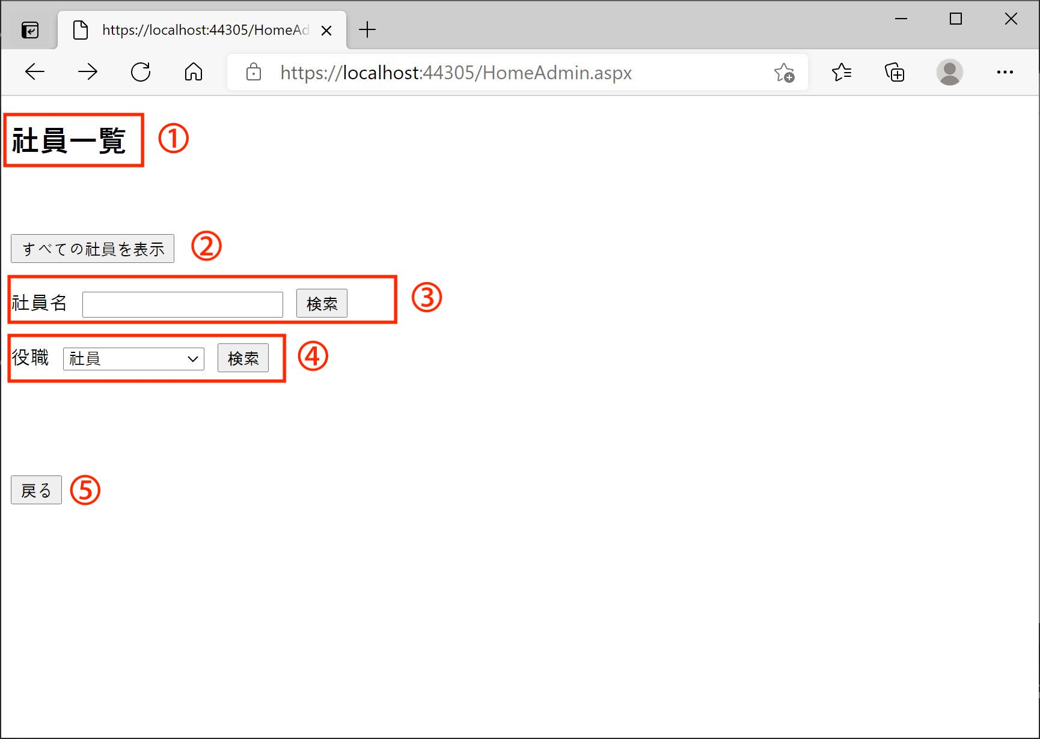

|  |  |  |  |  |  |  |  |  |  |
| --- | --- | --- | --- | --- | --- | --- | --- | --- | --- |
| 番号 | 説明 | 変数名 | 種別 | 固定・可変 | I/O | 初期値 | TextMode | Focus | 入力必須項目 |
| 1 | 画面名 |  | Text | 固定 |  |  |  |  |  |
| 2 | 全ての社員を表示 | btnAll | Button | 固定 |  |  |  | 1 |  |
| 3 | 「社員名」ラベル | lblName | Label | 固定 |  |  |  |  |  |
| 社員名入力用 | txtName | TextBox | 可変 | I | 空白 | SingleLine | 2 | O |
| 検索ボタン | btnSearChName | Button | 固定 |  |  |  | 3 |  |
| 4 | 「役職」ラベル | lblLevel | Label | 固定 | I |  |  |  |  |
| 「役職」ドロップダウンリスト | ddlLevel | DropDownList | 可変 | I |  |  | 4 |  |
| 検索ボタン | btnSearchLevel | Button | 固定 | I |  |  | 5 |  |
| 5 | 戻るボタン | btnReturn | Button | 固定 | I |  |  | 6 |  |

|  |  |  |  |  |  |  |
| --- | --- | --- | --- | --- | --- | --- |
| 画面設計書 | | | | | | |
| 画面設計書 | システム名 | 業務名 | 機能名 | 画面名 | 作成者 | 作成日 |
| TIMES | <業務ID> | ＜機能ID＞ | ＜画面ID＞ | 金 澔俊 | 2021.04.16 |
| J02 | FA41 | J02_S_FA41 |
| 画面の名称 | | 社員一覧画面 | | | | |
| Screen Path | | Login.aspx/HomeAdmin.aspx/WorkAdmin.aspx | | | | |

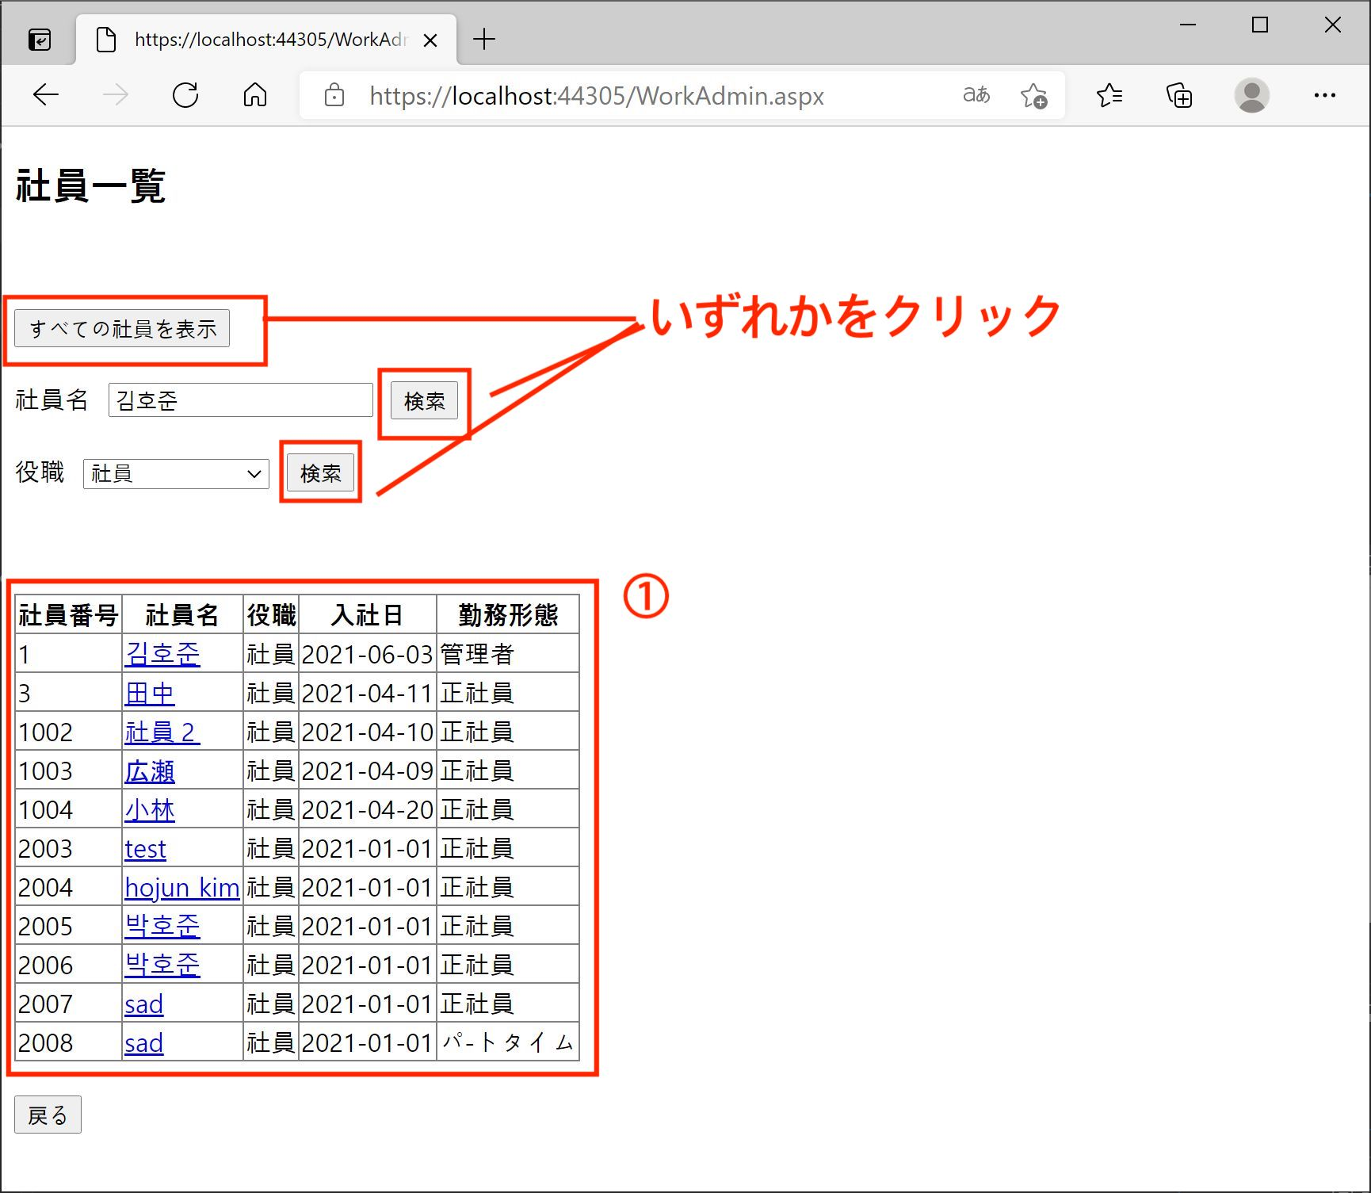

|  |  |  |  |  |  |  |  |  |
| --- | --- | --- | --- | --- | --- | --- | --- | --- |
| 番号 | 説明 | 変数名 | 種別 | 固定・可変 | I/O | Field | DataField | HeaderText |
| 1 | 社員のデータグリッドビュー | gvTimes | Data  GridView | 可変 | O | BoundField | UserNo | No. |
| ButtonField | UserName | タイトル |
| BoundField | UserPosition | 希望日付 |
| BoundField | StartDate | 処理状況 |
| BoundField | UserType | 勤務形態 |

|  |  |  |  |  |  |  |
| --- | --- | --- | --- | --- | --- | --- |
| 画面設計書 | | | | | | |
| 画面設計書 | システム名 | 業務名 | 機能名 | 画面名 | 作成者 | 作成日 |
| TIMES | <業務ID> | ＜機能ID＞ | ＜画面ID＞ | 金 澔俊 | 2021.04.16 |
| J02 | FA42 | J02_S_FA42 |
| 画面の名称 | | 社員詳細画面 | | | | |
| Screen Path | | Login.aspx/HomeAdmin.aspx/WorkAdmin.aspx/UserDetail.aspx | | | | |

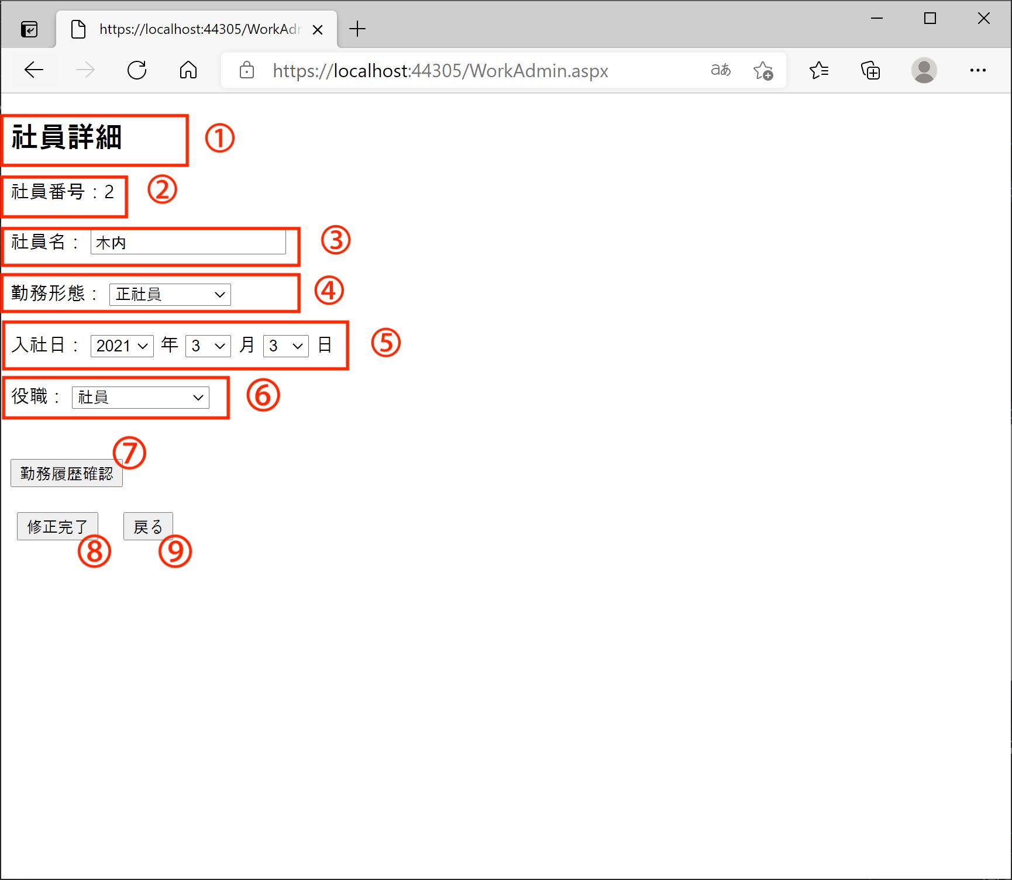

|  |  |  |  |  |  |  |  |  |  |  |  |  |
| --- | --- | --- | --- | --- | --- | --- | --- | --- | --- | --- | --- | --- |
| 番号 | 説明 | 変数名 | 種別 | 固定・可変 | I/O | 文字属性 | 長さ | 初期値 | TextMode | Focus | 入力必須項目 | CauseValidation |
| 1 | 画面名 |  | Text | 固定 |  |  |  |  |  |  |  |  |
| 2 | 社員番号 | lblUserNo | Label | 可変 |  |  |  |  |  |  |  |  |
| 3 | 「社員名」ラベル | lblName | Label | 固定 |  |  |  |  |  |  |  |  |
| 社員名入力用 | txtName | TextBox | 可変 | I | 文字列 （日本語、英語のみ） | 20文字以内 | 社員名 | SingleLine | 1 |  |  |
| 4 | 「勤務携帯」ラベル | lblType | Label | 固定 | I |  |  |  |  |  |  |  |
| 「勤務形態」ドロップダウンリスト | ddlType | DropDownLis | 可変 | I | 数字 |  |  |  | 2 |  |  |
| 5 | 「入社日」ラベル | lblStartDay | Label | 固定 |  |  |  |  |  |  |  |  |
| 「年」ラベル | lblYear | Label | 固定 |  |  |  |  |  |  |  |  |
| 「月」ラベル | lblMonth | Label | 固定 |  |  |  |  |  |  |  |  |
| 「日」ラベル | lblDate | Label | 固定 |  |  |  |  |  |  |  |  |
| 「年」ドロップダウンリスト | lblYear | DropDownList | 可変 | I | 数字 |  | 入社年 |  | 3 |  |  |
| 「月」ドロップダウンリスト | lblMonth | DropDownList | 可変 | I | 数字 |  | 入社月 |  | 4 |  |  |
| 番号 | 説明 | 変数名 | 種別 | 固定・可変 | I/O | 文字属性 | 長さ | 初期値 | TextMode | Focus | 入力必須項目 | CauseValidation |
| 5 | 「日」ドロップダウンリスト | lblDay | DropDownList | 可変 | I | 数字 |  | 入社日 |  | 5 |  |  |
| 6 | 「役職」ラベル | lblLevel | Label | 固定 | I |  |  |  |  |  |  |  |
| 「役職」ドロップダウンリスト | ddlLevel | DropDownList | 可変 | I |  |  |  |  | 6 |  |  |
| 7 | 勤務履歴確認ボタン | btnHistory | Button | 固定 | I |  |  |  |  |  |  | False |
| 8 | 修正完了ボタン | btnResetOk | Button | 固定 | I |  |  |  |  |  |  | True |
| 9 | 戻るボタン | btnReturn | Button | 固定 | I |  |  |  |  |  |  | False |

|  |  |  |  |  |  |  |
| --- | --- | --- | --- | --- | --- | --- |
| 画面設計書 | | | | | | |
| 画面設計書 | システム名 | 業務名 | 機能名 | 画面名 | 作成者 | 作成日 |
| TIMES | <業務ID> | ＜機能ID＞ | ＜画面ID＞ | 金 澔俊 | 2021.04.16 |
| J02 | FA43 | J01_S_FA43 |
| 画面の名称 | | 勤務履歴画面 | | | | |
| Screen Path | | Login.aspx/HomeAdmin.aspx/WorkDetail.aspx | | | | |



|  |  |  |  |  |  |  |  |  |
| --- | --- | --- | --- | --- | --- | --- | --- | --- |
| 番号 | 説明 | 種別 | 固定・可変 | I/O | Focus | 初期値 | TextMode | CauseValidation |
| 1 | 画面名 | Text | 固定 | O |  |  |  |  |
| 2 | 社員番号 | Label | 可変 | O |  | 空白 |  |  |
| ３ | 社員名 | Label | 可変 | O |  | 空白 |  |  |
| 4 | 全てボタン | Button | 固定 |  | 1 |  |  |  |
| 5 | 日付で検索ボタン | Button | 固定 |  | 2 |  |  |  |
| 6 | カレンダーから 検索ボタン | Button | 固定 |  | 3 |  |  |  |
| 7 | 戻るボタン | Button | 固定 |  | 4 |  |  |  |

|  |  |  |  |  |  |  |
| --- | --- | --- | --- | --- | --- | --- |
| 画面設計書 | | | | | | |
| 画面設計書 | システム名 | 業務名 | 機能名 | 画面名 | 作成者 | 作成日 |
| TIMES | <業務ID> | ＜機能ID＞ | ＜画面ID＞ | 金 澔俊 | 2021.04.16 |
| J02 | FA43 | J02_S_FA43 |
| 画面の名称 | | 勤務履歴画面 | | | | |
| Screen Path | | Login.aspx/HomeAdmin.aspx/WorkDetail.aspx | | | | |



|  |  |  |  |  |  |  |  |
| --- | --- | --- | --- | --- | --- | --- | --- |
| 番号 | 説明 | 種別 | 固定・可変 | I/O | Field | DataField | HeaderText |
| 1 | 勤務履歴データグリッドビュー | Data  GridView | 可変 | O | ButtonField | WorkNo | No. |
| BoundField | InTIme | 出勤時間 |
| BoundField | OutTime | 退勤時間 |
| BoundField | WorkTime | 勤務時間 |
| BoundField | WorkStatus | 勤務状況 |

|  |  |  |  |  |  |  |
| --- | --- | --- | --- | --- | --- | --- |
| 画面設計書 | | | | | | |
| 画面設計書 | システム名 | 業務名 | 機能名 | 画面名 | 作成者 | 作成日 |
| TIMES | <業務ID> | ＜機能ID＞ | ＜画面ID＞ | 金 澔俊 | 2021.04.16 |
| J02 | FA43 | J02_S_FA43 |
| 画面の名称 | | 勤務履歴画面 | | | | |
| Screen Path | | Login.aspx/HomeAdmin.aspx/WorkDetail.aspx | | | | |



|  |  |  |  |  |  |  |  |
| --- | --- | --- | --- | --- | --- | --- | --- |
| 番号 | 説明 | 種別 | 固定・可変 | I/O | Visible条件 | | 初期値 |
| １ | 検索範囲ラベル | Label | 固定 | O | True | 「日付で検索」ボタンが押された時 |  |
| False | True条件が成立しない場合 |
| ２ | 検索開始の年を選択するドロップダウンリスト | Drop  DownList | 可変 | I/O | True | 「日付で検索」ボタンが押された時 | 本日の年 |
| False | True条件が成立しない場合 |
| 検索開始の月を選択するドロップダウンリスト | Drop  DownList | 可変 | I/O | True | 「日付で検索」ボタンが押された時 | 本日の月 |
| False | True条件が成立しない場合 |
| 検索開始の日を選択するドロップダウンリスト | Drop  DownList | 可変 | I/O | True | 「日付で検索」ボタンが押された時 | 本日の日 |
| False | True条件が成立しない場合 |
| 「年」ラベル | Label | 固定 |  | True | 「日付で検索」ボタンが押された時 |  |
| False | True条件が成立しない場合 |
| 「月」ラベル | Label | 固定 |  | True | 「日付で検索」ボタンが押された時 |  |
| False | True条件が成立しない場合 |
| False | True条件が成立しない場合 |

|  |  |  |  |  |  |  |  |
| --- | --- | --- | --- | --- | --- | --- | --- |
| 番号 | 説明 | 種別 | 固定・可変 | I/O | Visible条件 | | 初期値 |
|  | 「日から」ラベル | Label | 固定 |  | True | 「日付で検索」ボタンが押された時 |  |
| False | True条件が成立しない場合 |  |
| ３ | 検索終了の年を選択するドロップダウンリスト | Drop  DownList | 可変 | I/O | True | 「日付で検索」ボタンが押された時 | 本日の年 |
| False | True条件が成立しない場合 |
| 検索終了の月を選択するドロップダウンリスト | Drop  DownList | 可変 | I/O | True | 「日付で検索」ボタンが押された時 | 本日の月 |
| False | True条件が成立しない場合 |
| 検索終了の日を選択するドロップダウンリスト | Drop  DownList | 可変 | I/O | True | 「日付で検索」ボタンが押された時 | 本日の日 |
| False | True条件が成立しない場合 |
| 「年」ラベル | Label | 固定 |  | True | 「日付で検索」ボタンが押された時 |  |
| False | True条件が成立しない場合 |
| 「月」ラベル | Label | 固定 |  | True | 「日付で検索」ボタンが押された時 |  |
| False | True条件が成立しない場合 |
| 「日まで」ラベル | Label | 固定 |  | True | 「日付で検索」ボタンが押された時 |  |
| False | True条件が成立しない場合 |
| ４ | 検索ボタン | Button | 固定 |  | True | 「日付で検索」ボタンが押された時 |  |
| False | True条件が成立しない場合 |

|  |  |  |  |  |  |  |
| --- | --- | --- | --- | --- | --- | --- |
| 画面設計書 | | | | | | |
| 画面設計書 | システム名 | 業務名 | 機能名 | 画面名 | 作成者 | 作成日 |
| TIMES | <業務ID> | ＜機能ID＞ | ＜画面ID＞ | 金 澔俊 | 2021.04.16 |
| J02 | FA43 | J02_S_FA43 |
| 画面の名称 | | 勤務履歴画面 | | | | |
| Screen Path | | Login.aspx/HomeAdmin.aspx/WorkDetail.aspx | | | | |



|  |  |  |  |  |  |  |  |
| --- | --- | --- | --- | --- | --- | --- | --- |
| 番号 | 説明 | 種別 | 固定・可変 | I/O | Visible条件 | | 結果 |
| １ | 検索範囲 | Label | 可変 | O | True | 「検索」ボタンが押された時 | 指定された検索範囲を表示する。 |
| False | True条件が成立しない場合 |

|  |  |  |  |  |  |  |
| --- | --- | --- | --- | --- | --- | --- |
| 画面設計書 | | | | | | |
| 画面設計書 | システム名 | 業務名 | 機能名 | 画面名 | 作成者 | 作成日 |
| TIMES | <業務ID> | ＜機能ID＞ | ＜画面ID＞ | 金 澔俊 | 2021.04.16 |
| J02 | FA43 | J02_S_FA43 |
| 画面の名称 | | 勤務履歴画面 | | | | |
| Screen Path | | Login.aspx/HomeAdmin.aspx/WorkDetail.aspx | | | | |





|  |  |  |  |  |  |  |  |
| --- | --- | --- | --- | --- | --- | --- | --- |
| 番号 | 説明 | 種別 | 固定・可変 | I/O | Visible条件 | | 結果 |
| １ | カレンダー | Calender | 可変 | O | True | 「カレンダーで検索」ボタンが  押された時 | 指定された日付のデータをグリッドビューに表示する。 |
| False | True条件が成立しない場合 |  |
| ２ | 検索日付  ラベル | Label | 可変 | O | True | カレンダーで日付をクリック | 日付を表示する |
| False | True条件が成立しない場合 |  |

|  |  |  |  |  |  |  |
| --- | --- | --- | --- | --- | --- | --- |
| 画面設計書 | | | | | | |
| 画面設計書 | システム名 | 業務名 | 機能名 | 画面名 | 作成者 | 作成日 |
| TIMES | <業務ID> | ＜機能ID＞ | ＜画面ID＞ | 金 澔俊 | 2021.04.16 |
| J02 | FA44 | J02_S_FA44 |
| 画面の名称 | | 勤務履歴画面 | | | | |
| Screen Path | | Login.aspx/HomeAdmin.aspx/WorkDetail.aspx/WorkDetailAdmin.aspx | | | | |

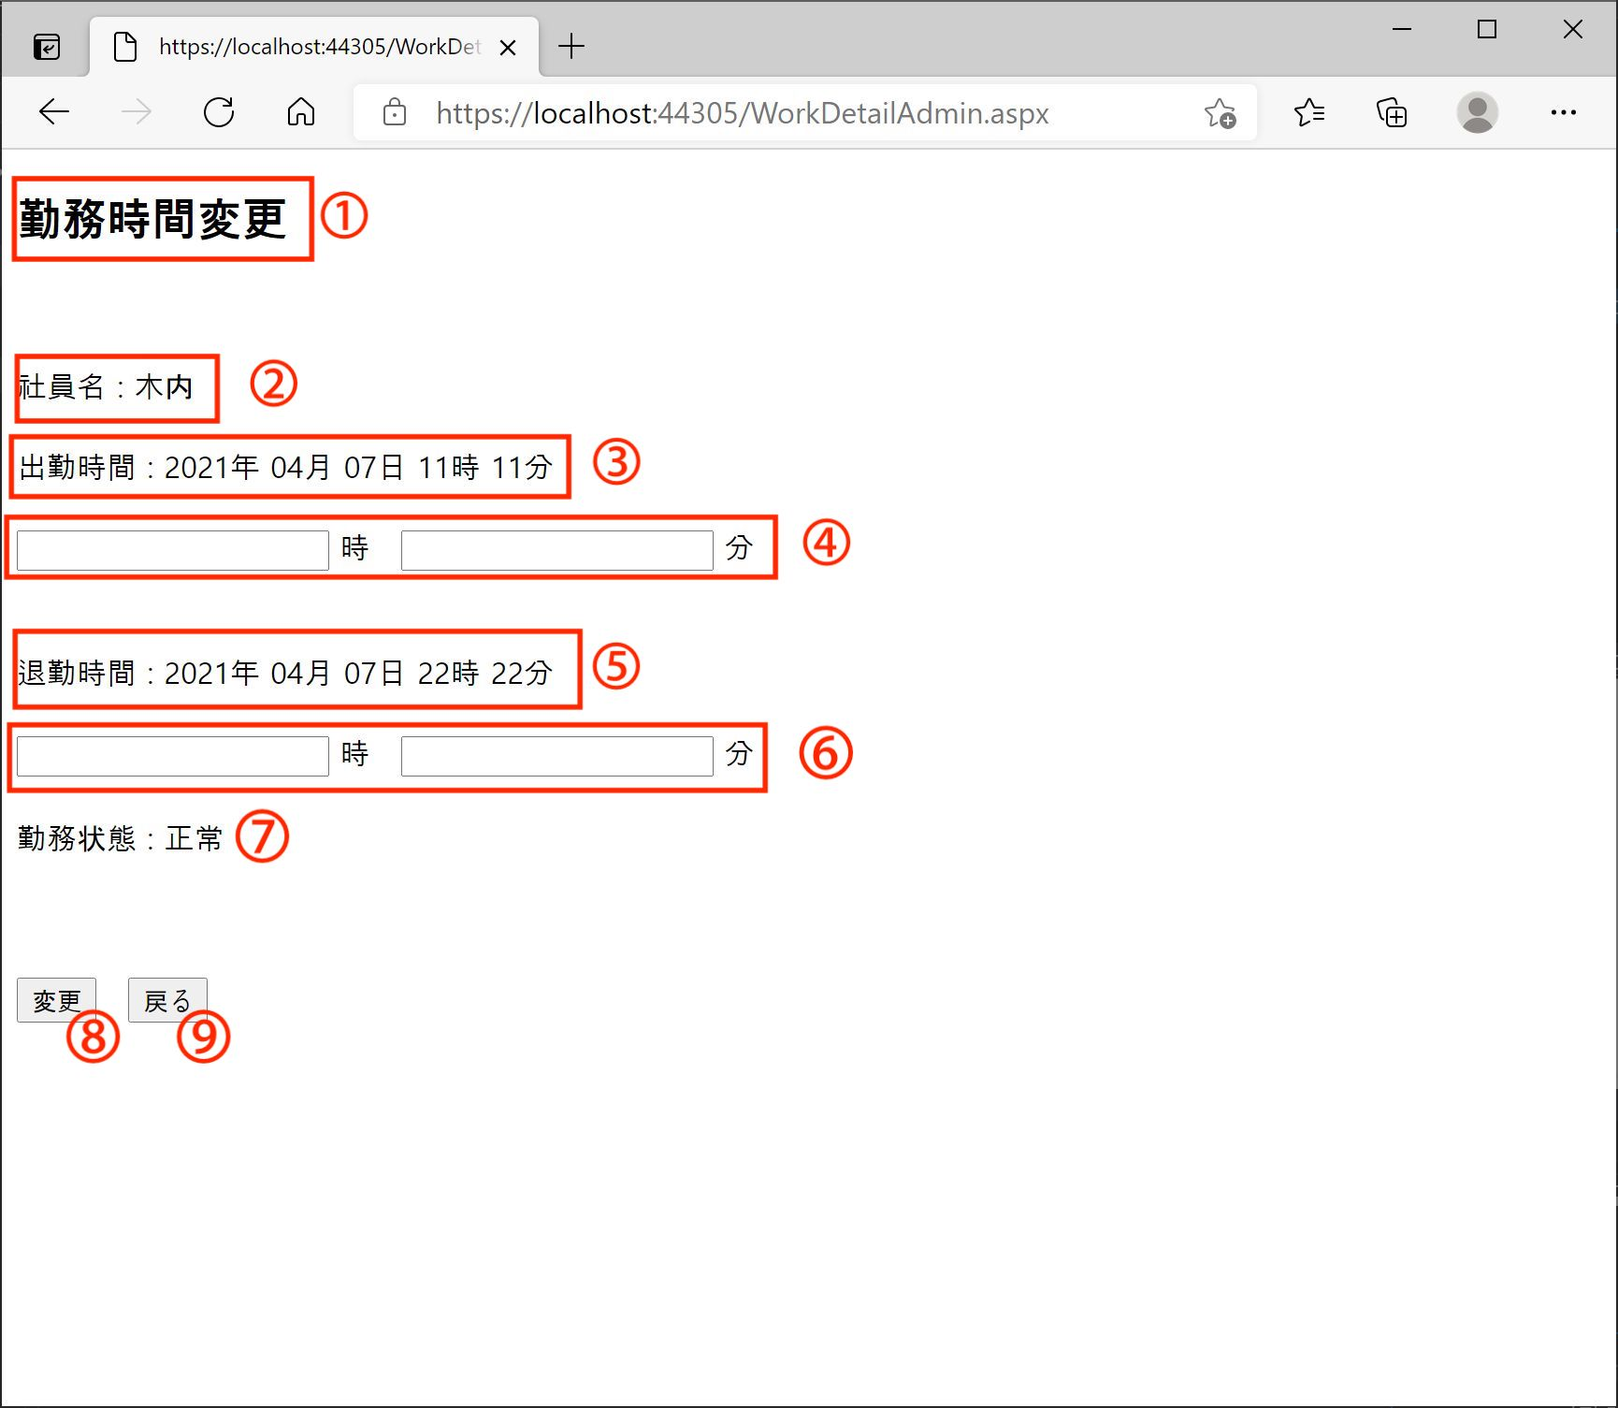

|  |  |  |  |  |  |  |  |  |  |  |
| --- | --- | --- | --- | --- | --- | --- | --- | --- | --- | --- |
| 番号 | 説明 | 変数名 | 種別 | 固定・可変 | I/O | Focus | 初期値 | 文字属性 | 入力必須項目 | Validation |
| 1 | 画面名 | lblTile | Label | 固定 | O |  |  |  |  |  |
| 2 | 社員名 | lblName | Label | 可変 | O |  | 空白 |  |  |  |
| ３ | 出勤時間 | lblIntime | Label | 可変 | O |  | 空白 |  | O |  |
| 4 | 出勤時間（時）  入力用のテキストボックス | txtInHour | Button | 可変 | I | 1 | 空白 | 文字列  （０から２３までの数字のみ入力可） | O |  |
| 「時」ラベル | lblHour | Label | 固定 |  |  |  |  |  |  |
| 出勤時間（分）  入力用のテキストボックス | txtInMinute | Button | 可変 | I | ２ | 空白 | 文字列  （０から５９までの数字のみ入力可） | O |  |
| 「分」ラベル | lblInMinute | Label | 固定 |  |  |  |  |  |  |
| 5 | 退勤時間 | lblOutTime | Label | 固定 |  |  | 空白 |  | O |  |
| ６ | 退勤時間（時）  入力用 | txtOutHour | Button | 可変 | I | 1 | 空白 | 文字列  （０から２３までの数字のみ入力可） | O |  |
| 「時」ラベル | lblOutHour | Label | 固定 |  |  |  |  |  |  |
| 退勤時間（分）  入力用 | txtOutMinute | Button | 可変 | I | ２ | 空白 | 文字列  （０から59までの数字のみ入力可） | O |  |
| 「分」ラベル | lblInMinute | Label | 固定 |  |  |  |  |  |  |
| ７ | 「勤務状態」ラベル | lblStatus | Label | 固定 |  |  |  |  |  |  |
| ８ | 変更ボタン | btnOk |  | 固定 |  |  |  |  |  | True |
| ９ | 戻るボタン | BtnReturn | Button | 固定 |  |  |  |  |  | False |

|  |  |  |  |  |  |  |
| --- | --- | --- | --- | --- | --- | --- |
| 画面設計書 | | | | | | |
| 画面設計書 | システム名 | 業務名 | 機能名 | 画面名 | 作成者 | 作成日 |
| TIMES | <業務ID> | ＜機能ID＞ | ＜画面ID＞ | 金 澔俊 | 2021.04.16 |
| J02 | FA51 | J02_S_FA51 |
| 画面の名称 | | 申請書管理画面 | | | | |
| Screen Path | | Login.aspx/HomeAdmin.aspx/ReportAdmin.aspx | | | | |

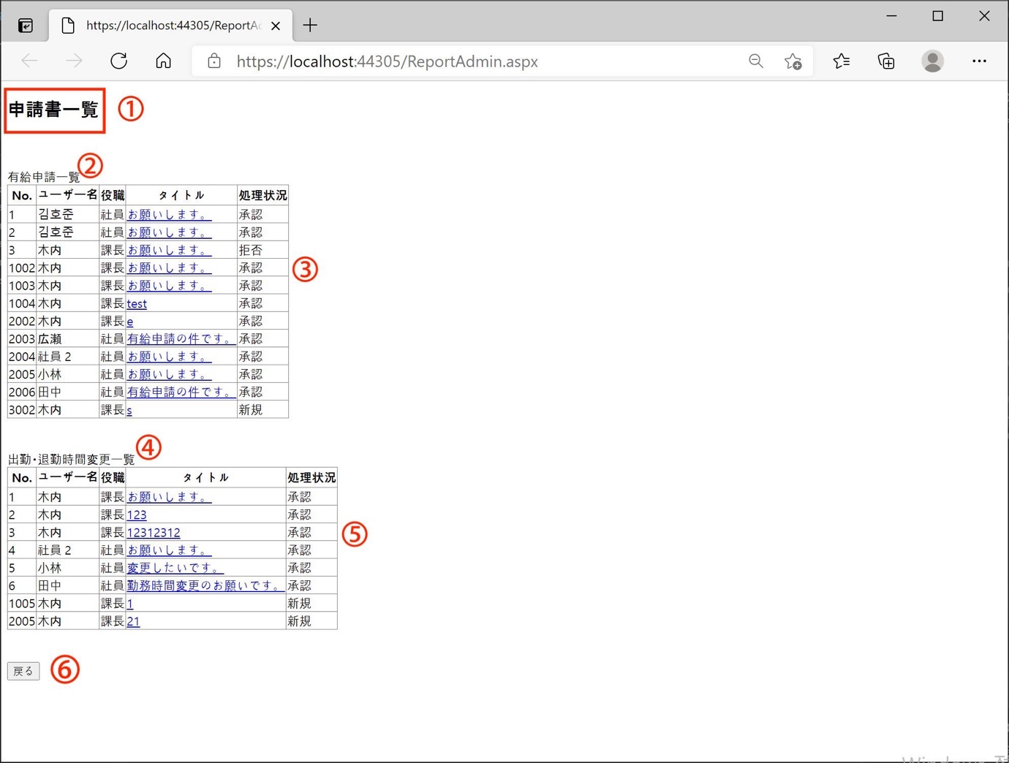

|  |  |  |  |  |  |  |  |  |
| --- | --- | --- | --- | --- | --- | --- | --- | --- |
| 番号 | 説明 | 変数名 | 種別 | 固定・可変 | I/O | Field | DataField | HeaderText |
| 1 | 画面名 |  | Text | 固定 |  |  |  |  |
| 2 | 有給申請一覧 |  | Text | 固定 |  |  |  |  |
| 3 | 有給申請のデータグリッドビュー | gvPaid | Data  GridView | 可変 | O | BoundField | PaidReportNo | No. |
| BoundField | UserName | ユーザー名 |
| BoundField | UserPosition | 役職 |
| ButtonField | Title | タイトル |
| BoundField | Status | 処理状況 |
| ４ | 出勤・退勤時間変更一覧 |  | Text | 固定 | O |  |  |  |
| ５ | 有給申請のデータグリッドビュー | gvPaid | Data  GridView | 可変 | O | BoundField | ChangeReportNo | No. |
| BoundField | UserName | ユーザー名 |
| BoundField | UserPosition | 役職 |
| ButtonField | Title | タイトル |
| BoundField | Status | 処理状況 |
| ６ | 戻るボタン | btnReturn | Button | 固定 | O |  |  |  |

|  |  |  |  |  |  |  |
| --- | --- | --- | --- | --- | --- | --- |
| 画面設計書 | | | | | | |
| 画面設計書 | システム名 | 業務名 | 機能名 | 画面名 | 作成者 | 作成日 |
| TIMES | <業務ID> | ＜機能ID＞ | ＜画面ID＞ | 金 澔俊 | 2021.04.16 |
| J02 | FA53 | J02_S_FA53 |
| 画面の名称 | | 申請書詳細画面 | | | | |
| Screen Path | | Login.aspx/HomeAdmin.aspx/ ReportAdmin.aspx /ChangeReportDetailAD.aspx | | | | |

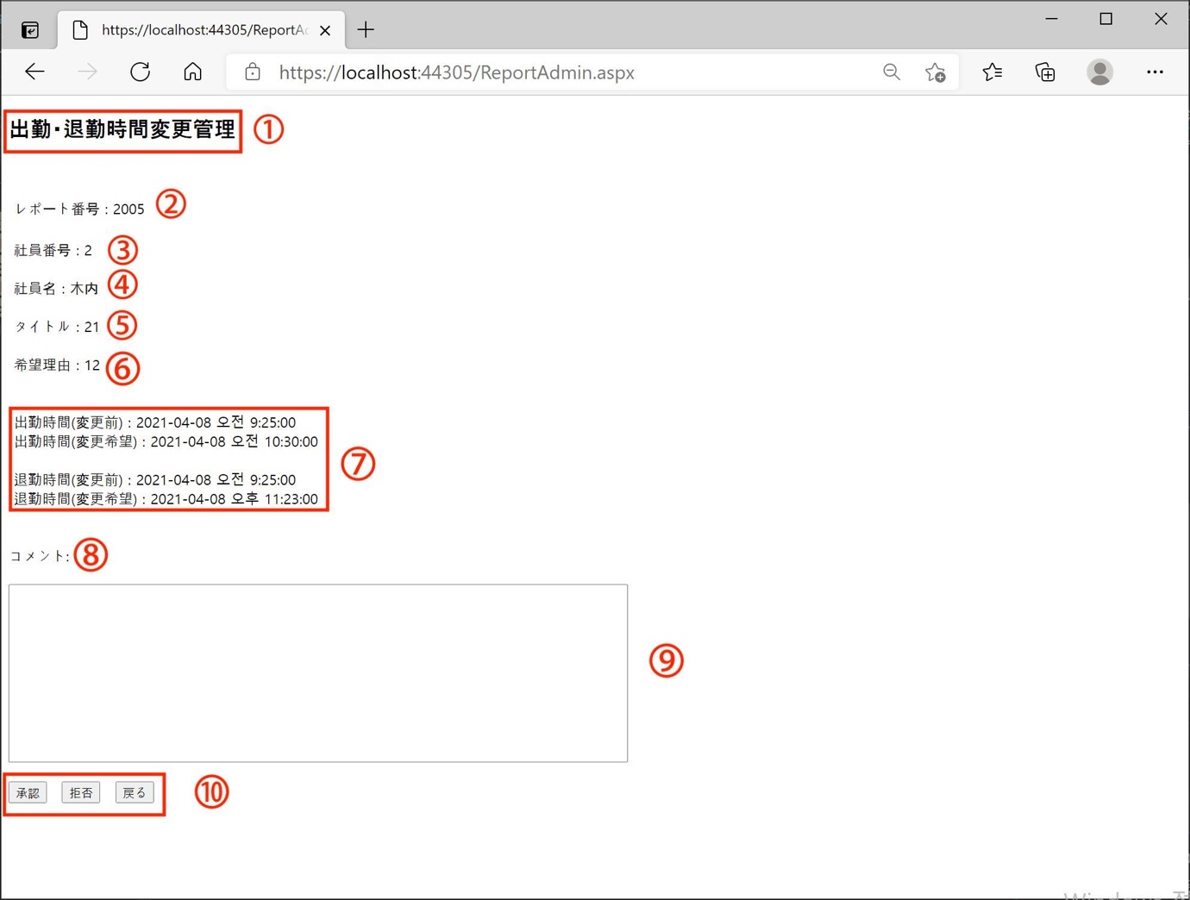

|  |  |  |  |  |  |  |  |  |
| --- | --- | --- | --- | --- | --- | --- | --- | --- |
| 番号 | 説明 | 変数名 | 種別 | 固定・可変 | I/O | Visible条件 | | 初期値 |
| １ | 画面名 |  | Text | 固定 |  |  |  |  |
| ２ | 申請書番号 | lblReportNo | Label | 可変 | O |  |  | 空白 |
| ３ | 社員番号 | lblUserNo | Label | 可変 | O |  |  | 空白 |
| ４ | 社員名 | lblUserName | Label | 可変 | O |  |  | 空白 |
| ５ | タイトル | lblTitle | Label | 可変 | O |  |  | 空白 |
| ６ | 希望理由 | lblComment | Label | 可変 | O |  |  | 空白 |
| 7 | 出勤時間（変更前） | lblInTime | Label | 可変 | O | True | 処理状況（Status）が０の場合 | 空白 |
| False | 処理状況（Status）が1,2の場合 |
| 出勤時間（変更希望） | lblNewInTime | Label | 可変 | O |  |  | 空白 |
| 退勤時間（変更前） | lblOutTime | Label | 可変 | O | True | 処理状況（Status）が０の場合 | 空白 |
| False | 処理状況（Status）が1,2の場合 |
| 退勤時間（変更希望） | lblNewOutTime | Label | 可変 | O |  |  | 空白 |
| 8 | コメント： |  | Text | 固定 |  |  |  |  |
| ９ | コメント | txtComment | TextBox | 可変 | O |  |  | 空白 |
| 10 | 承認ボタン | btnOK | Button | 固定 |  | True | 処理状況（Status）が０の場合 |  |
| False | 処理状況（Status）が1,2の場合 |
| 拒否ボタン | btnNG | Button | 固定 |  | True | 処理状況（Status）が０の場合 |  |
| False | 処理状況（Status）が1,2の場合 |
| 戻るボタン | btnReturn | Button | 固定 |  |  |  |  |

|  |  |  |  |  |  |  |
| --- | --- | --- | --- | --- | --- | --- |
| 画面設計書 | | | | | | |
| 画面設計書 | システム名 | 業務名 | 機能名 | 画面名 | 作成者 | 作成日 |
| TIMES | <業務ID> | ＜機能ID＞ | ＜画面ID＞ | 金 澔俊 | 2021.04.16 |
| J02 | FA52 | J02_S_FA52 |
| 画面の名称 | | 申請書詳細画面 | | | | |
| Screen Path | | Login.aspx/HomeAdmin.aspx/ReportAdmin.aspx/PaidReportDetailAD.aspx | | | | |

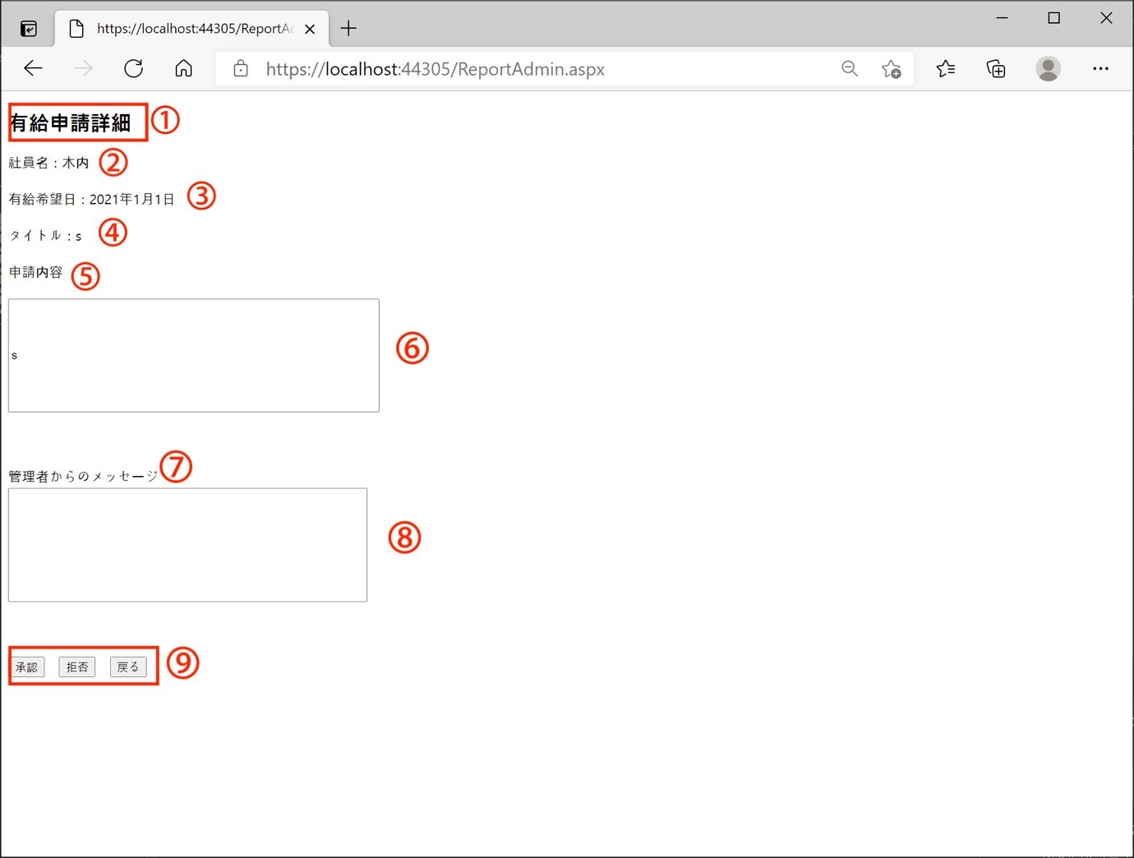

|  |  |  |  |  |  |  |  |
| --- | --- | --- | --- | --- | --- | --- | --- |
| 番号 | 説明 | 変数名 | 種別 | 固定・可変 | I/O | Visible条件 | |
| １ | 画面名 |  | Text | 固定 |  |  |  |
| 2 | 社員名 | lblUserName | Label | 可変 | O |  |  |
| ３ | 希望日 | lblWantDay | Label | 可変 | O |  |  |
| 4 | タイトル | lblTitle | Label | 可変 | O |  |  |
| 5 | 申請内容 |  | Text | 固定 | O |  |  |
| 6 | 申請内容 | txtComment | TextBox | 可変 | O |  |  |
| 7 | 管理者からのメッセージ |  | Text | 固定 |  |  |  |
| 8 | 管理者からのメッセージ | txtAdminComment | TextBox | 可変 | O |  |  |
| 9 | 承認ボタン | btnOK | Button | 固定 |  | True | 処理状況（Status）が０の場合 |
| False | 処理状況（Status）が1,2の場合 |
| 拒否ボタン | btnNG | Button | 固定 |  | True | 処理状況（Status）が０の場合 |
| False | 処理状況（Status）が1,2の場合 |
| 戻るボタン | btnReturn | Button | 固定 |  |  |  |

|  |  |  |  |  |  |  |
| --- | --- | --- | --- | --- | --- | --- |
| 画面設計書 | | | | | | |
| 画面設計書 | システム名 | 業務名 | 機能名 | 画面名 | 作成者 | 作成日 |
| TIMES | <業務ID> | ＜機能ID＞ | ＜画面ID＞ | 金 澔俊 | 2021.04.16 |
| J02 | FA61 | J02_S_FA61 |
| 画面の名称 | | お知らせ画面 | | | | |
| Screen Path | | --/Notice.aspx | | | | |



|  |  |  |  |  |  |  |  |
| --- | --- | --- | --- | --- | --- | --- | --- |
| 番号 | 説明 | 変数名 | 種別 | 固定・可変 | I/O | 初期値 | Focus |
| 1 | 画面名 |  | Text | 固定 |  |  |  |
| 2 | メッセージ内容 | lblNotice | Label | 可変 | O | 空白 |  |
| ３ | 「戻る」ボタン | btnReturn | Buttun | 固定 |  |  | １ |